Programma di Sviluppo Rurale per l’Umbria 2014-2020 – Misura 16 – Sottomisura 16.2

Sostegno a progetti pilota e allo sviluppo di nuovi prodotti, pratiche, processi e tecnologie realizzati da altri partenariati diversi dai Gruppi Operativi e dalle Reti o Poli di nuova costituzione.

DIGIFARM
AZIENDE AGRICOLE E TELE-GESTIONE
L'INNOVAZIONE TECNOLOGICA A SERVIZIO DELLE AZIENDE NELLA PREVENZIONE E GESTIONE DEI RISCHI.

RELAZIONE TECNICA
ATTIVITÀ 4
ANALISI LCA e CF finalizzata all'accesso ai meccanismi di certificazione da parte di ente terzo

A cura di: TREE S.r.l.
INDICE
1. PREMESSA 4
1.1. L’Azienda 4
1.2. Life Cycle Assessment e Carbon Footprint: il quadro di riferimento 5
1.3. Metodologia impiegata per lo studio 6
2. LIFE CYCLE ASSESSMENT E CARBON FOOTPRINT 7
2.1. Aspetti normativi. 7
2.2. Software per il calcolo dell’impatto ambientale: SimaPro 8 8
2.2.1. Interfaccia grafica 9
3. DEFINIZIONE DELL’OBIETTIVO, CAMPO DI APPLICAZIONE ED APPROCCIO ALL’ANALISI D’INVENTARIO 11
3.1. Study Report e obiettivi di comunicazione 11
3.2. Committente 11
3.3. Professionista dello studio LCA 11
3.4. Destinatari 11
3.5. Obiettivi, impiego dei risultati e anno di riferimento dello studio 11
3.6. Unità dichiarata e Unità funzionale 12
3.7. Unità di misura e quantità 12
3.8. Confini del sistema 12
3.8.1. Aree uliveto 12
3.8.2. Aree seminativo 13
3.9. Il processo produttivo 13
3.9.1. Il processo produttivo in sintesi 13
3.10. Metodologia generale per l’inventario del ciclo di vita 14
3.10.1. Confini geografici 14
3.10.2. Confini temporali 14
3.10.3. Confini ad altri sistemi 14
3.10.4. Schema generale per i confini del sistema 14
3.11. Regole di cut-off 15
3.12. Regole di allocazione 15
3.13. Qualità dei dati 15
4. LCI: ANALISI D’INVENTARIO DEL CICLO DI VITA. 17
4.1. Impostazione del modello di calcolo 17
4.2. Stagione 2017: Raccolta e calcolo dei dati 17
4.2.1. Area oliveto 18
4.2.2. Area seminativi: Girasole e Frumento 20
4.2.3. Area Erba medica 26
4.3. Stagione 2019: Raccolta e calcolo dei dati 28
4.3.1. Area oliveto 28
4.3.2. Area seminativi: Favino 30
4.3.3. Area Erba medica 32
5. VALUTAZIONE DELL’IMPRONTA DI CARBONIO 34
5.1. Il metodo IPCC 2013 GWP 100a 34
5.2. Stagione 2017: Risultati 35
5.3. Stagione 2019: Risultati 39
6. INTERPRETAZIONE 42
6.1. Stagione 2017 42
6.1.1. Analisi di incertezza 42
6.1.2. Analisi di sensitività 44
6.1.3. Limitazioni dello studio 45
6.2. Stagione 2019 45
6.2.1. Analisi di incertezza 45
6.2.2. Analisi di sensitività 47
6.2.3. Limitazioni dello studio 47
7. CONCLUSIONI 48
8. INFORMAZIONI DI CONTATTO 49
9. GLOSSARIO 50
10. BIBLIOGRAFIA E FONTI NORMATIVE DI RIFERIMENTO 51

PREMESSA

L’Azienda
La Società Agricola Collepizzuto S.s., Attività ATECO 01.11.40 – Coltivazioni miste di cereali, legumi da granella e semi, è un’impresa agricola che si occupa prevalentemente di coltivazioni cerealicole, legumi da granella e semini oleosi (erba medica, grano duro, girasole, favino). In misura minore, si occupa anche di olivicoltura e tartuficoltura.
Situata in località Collepizzuto, zona San Gemini, è caratterizzata da una superficie agricola complessiva è di circa 30 ettari di cui circa 25ha sono destinati a coltivazioni agricole, 2ha ad oliveto, 1ha a tartufaia e le restanti aree destinate a bosco. Dal 2017 l’azienda ha iniziato ad ampliare la superficie coltivata destinata ad oliveto. Di seguito i lotti di terreno di proprietà, o in affitto, dell’azienda.
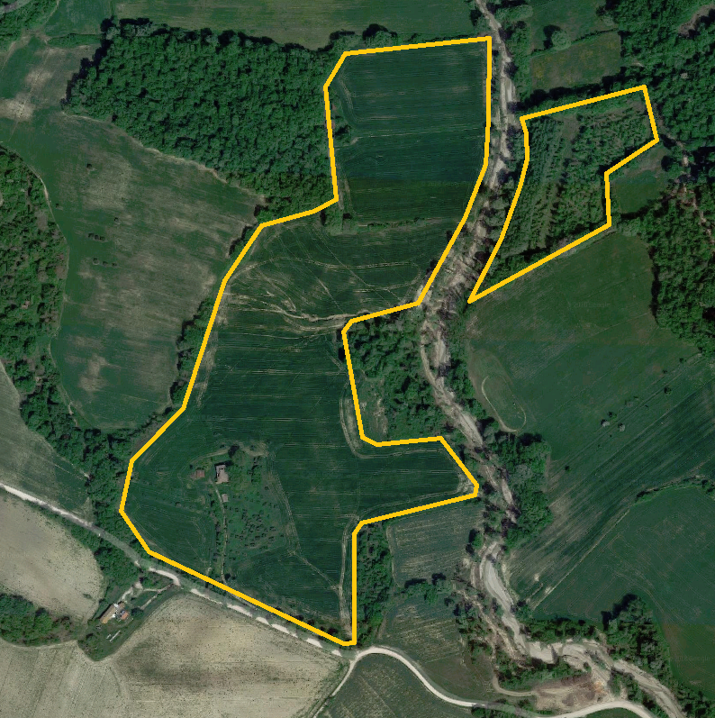
1
2
Figura 1.1 Superfici coltivate: 1. Tartufaia 2. Seminativo
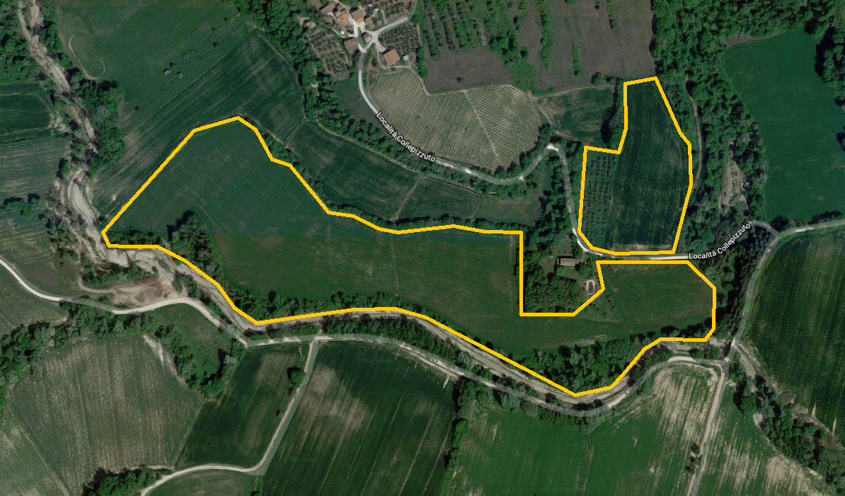
3
5
4
4
Figura 1.2 Superfici coltivate: 3. Seminativo (erba medica) 4. Oliveto 5. Seminativo
Di seguito la destinazione principali dei lotti sopra individuati come specificati nel fascicolo aziendale sottoscritto nel 2016:
- Terreno utilizzato per coltivazioni agricole:
- Seminativo, grano (frumento) duro: 15,81ha.
- Seminativo, erba medica: 8,71ha.
- Seminativo, grano (frumento) tenero: 1,36ha.
Colture permanenti:
- Coltivazioni arboree specializzate, olivo: 0,96ha.
- Coltivazioni arboree specializzate, tartufo: 1,56ha.
- Superficie non agricola:
- Superfici forestali, bosco: 4,25ha.
Le zone destinate a seminativo, tuttavia, sono sottoposte a rotazione alternando annualmente Grano duro, Girasole e favino.

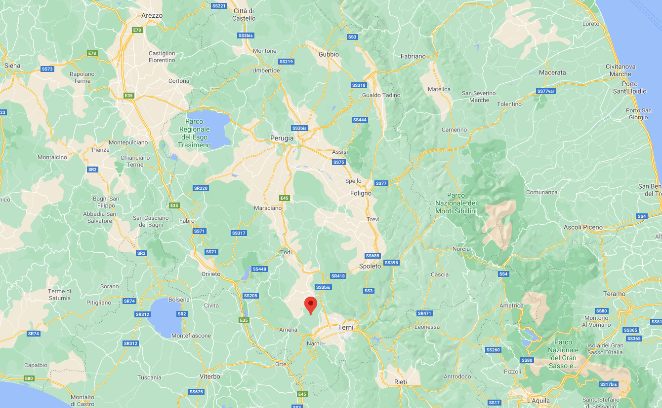Figura 1.3 Società Agricola Collepizzuto, localizzazione aree coltivate

Life Cycle Assessment e Carbon Footprint: il quadro di riferimento
L’approccio Life Cycle Assessment, o LCA, nasce come risposta all’evoluzione delle politiche imprenditoriali e politiche che negli ultimi anni sono state sempre più incentrate alla salvaguardia e tutela dell’ambiente. I requisiti legislativi sono stati, infatti, considerati come uno strumento con cui le aziende potevano rispondere alle richieste di un’opinione pubblica sempre più attenta alle problematiche ambientali e quindi come un punto di partenza per la crescita e il miglioramento delle prestazioni ambientali di prodotti, beni e servizi. Affinché potesse essere intrapreso questo percorso di miglioramento, si è resa necessaria l’elaborazione di strumenti atti a monitorare, controllare e verificare la compatibilità ambientale di prodotti, processi e attività. Tra questi strumenti, il riferimento più avanzato è l’approccio LCA (Life Cycle Assessment).

L’approccio LCA permette, infatti, di analizzare dettagliatamente l’intero ciclo di vita di un prodotto seguendo tutte le fasi della sua esistenza (pre-produzione, produzione, distribuzione, uso, riciclaggio e dismissione finale) per identificare le interazioni che ha con l’ambiente e gli affetti che produce su di esso. La procedura LCA è standardizzata a livello internazionale dalle norme ISO 14040 e 14044.

La Carbon Footprint di prodotto è calcolata mediante uno studio LCA conforme alle norme citate, evidenziando soltanto le emissioni che hanno effetto sul fenomeno del cambiamento climatico. Questo tipo di analisi fornisce quindi un risultato parziale dell’impatto ambientale del prodotto in esame in quanto, altri impatti normalmente ricompresi in una LCA come l’acidificazione, l’eutrofizzazione, la formazione di ossidanti fotochimici o gli effetti tossici per l’uomo o gli ecosistemi, non sono quantificati. Tuttavia, data l’immediatezza con cui tale indicatore richiama una delle problematiche ambientali maggiormente riconosciute dall’opinione pubblica (cambiamento climatico) ha trovato un largo impiego da parte delle aziende che vogliono comunicare l’impatto che i propri prodotti hanno sul clima.

Metodologia impiegata per lo studio
Il presente documento riporta l’analisi effettuata presso l’Azienda Agricola Collepizzuto S.s. per la quantificazione dell’impronta di carbonio delle diverse attività colturali dell’azienda negli anni 2017 e 2019, secondo le indicazioni delle norme UNI EN ISO 14040 e UNI EN ISO 14044, che regolamentano la procedura LCA, e la ISO 14067 per le fasi di quantificazione e comunicazione della Carbon Footprint.
È stata attentamente analizzata la documentazione tecnica relativa al processo produttivo all’interno dell’azienda e, dopo aver individuato lo scopo dell’analisi così come i confini del sistema esaminato, è stata realizzata un’accurata raccolta dati. Grazie alla collaborazione dell’azienda si è quindi elaborato un quadro completo dei flussi di materia e di energia, intervenuti nelle varie fasi di produzione.
Per il calcolo degli impatti ambientali associati al ciclo di vita, è stato impiegato il software SimaPro (System for Integrated Environmental Assessment of Products). Prodotto dalla società PRé Consultants, permette di modellare in modo flessibile e trasparente il ciclo di vita di un prodotto, avvalendosi del supporto di diversi database e seguendo le raccomandazioni della UNI EN ISO 14040 e della UNI EN ISO 14044.
Sulla base dei risultati ottenuti dalla valutazione degli impatti, sono state tratte le conclusioni dell’analisi.

LIFE CYCLE ASSESSMENT E CARBON FOOTPRINT

Aspetti normativi.
L’International Standard Organization (ISO) ha definito ed emanato le norme di riferimento per una corretta esecuzione dell’analisi del ciclo di vita: la UNI EN ISO 14040, la UNI EN ISO 14044, e la UNI ISO/TS 14067, che rientrano nell’ambito della serie ISO 14000, relativa ai sistemi di gestione ambientale (SGA) e agli strumenti per la loro attuazione.
L'intera serie ISO 14000 fornisce strumenti manageriali per le organizzazioni che vogliano porre sotto controllo i propri aspetti ed impatti ambientali e migliorare le proprie prestazioni in tale campo.
La UNI EN ISO 14040 e la UNI EN ISO 14044, che normano la metodologia per gli studi sul ciclo di vita, sono state emanate nel 2006 e sostituiscono le precedenti UNI EN ISO 14040: 1998, UNI EN ISO 14041: 1999, UNI EN ISO 14042: 2001, UNI EN ISO 14043: 2001.
La norma ISO 14067:2018 “Greenhouse gases - Carbon footprint of products - Requirements and guidelines for quantification” definisce i principi, i requisiti e le linee guida per il calcolo dell’impronta climatica dei prodotti, in conformità a quanto previsto dalle norme sulla valutazione del ciclo di vita (UNI EN ISO 14040 e 14044) e sulle etichette e dichiarazioni ambientali (UNI EN ISO 14020, 14024 e 14025).

In conformità alla UNI EN ISO 14040, l’Analisi del Ciclo di Vita rappresenta una valutazione sistematica dei flussi in entrata e in uscita, nonché i potenziali impatti, di un sistema di prodotto che si articola in quattro fasi:
- La definizione dell’obiettivo e del campo di applicazione dello studio: si specificano le motivazioni che hanno portato allo studio, l’impiego previsto e i destinatari dell’analisi. Il campo di applicazione deve essere ben definito per assicurare che l’estensione, l’approfondimento e il grado di dettaglio siano compatibili e sufficienti per conseguire l’obiettivo dichiarato.
- L’analisi dell’inventario – Life Cycle Inventory (LCI): comprende la raccolta dei dati in ingresso e in uscita riguardanti il sistema studiato necessari per raggiungere gli obiettivi prefissati. Tale analisi è condotta secondo un procedimento iterativo poiché procedendo con la raccolta dati, è possibile identificare nuovi requisiti e limitazioni che richiedono un progressivo cambiamento delle modalità di raccolta degli stessi.
- La valutazione dell’impatto del ciclo di vita – Life Cycle Impact Assessment (LCIA): si propone di fornire ulteriori informazioni per valutare i risultati dell’LCI in modo da comprendere meglio la rilevanza ambientale del sistema analizzato, associando i dati di inventario a specifiche categorie di impatto ambientale.
- L’interpretazione del ciclo di vita: i risultati ottenuti nelle fasi precedenti vengono combinati tra loro così da trarre conclusioni, commentare eventuali limiti e fornire raccomandazioni in linea con l’obiettivo e il campo di applicazione dello studio.
La relazione fra le diverse fasi è illustrata nella seguente figura seguente.

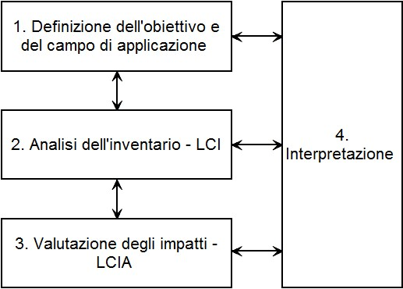
Figura 2.1 Fasi dello studio LCA
Nello specifico, la UNI EN ISO 14040 introduce i principi e il quadro di riferimento per la valutazione del ciclo di vita. La UNI EN ISO 14044 oltre a considerare i principi e i requisiti generali della metodologia approfondisce la descrizione delle singole fasi e degli elementi che la caratterizzano, consentendone l’applicazione ai casi studio.

La ISO 14067 è lo standard ISO, pubblicato nel 2018, che si propone di migliorare la chiarezza e la coerenza delle attività di quantificazione della Carbon Footprint di prodotto (CFP).
Pur basandosi sull’approccio LCA, la ISO 14067 si occupa unicamente della categoria di impatto “Climate Change”. Lo studio della CFP (CFP study) consente, infatti, di quantificare in termini di CO₂ equivalente l’impronta di carbonio di un prodotto e/o un processo. Consente inoltre l'adozione di PCR (Product Category Rules), sviluppate in conformità con la ISO 14025, per la quantificazione dell’impatto sul clima.
Le PCR identificano e documentano l’obiettivo e lo scopo dello studio CFP per la categoria di prodotto di interesse specificando le fasi del ciclo di vita da inserire, i parametri da coprire, e il modo in cui i parametri devono essere raccolti e documentati.
Nell’ambito dello studio del ciclo di vita dell’olio extra vergine di oliva, si è sono seguite le seguenti PCR: riconosciute dall’International EPD® System:
- Area oliveto: PCR 2010:07 Virgin olive oil and its fractions (Version 3.0).
- Area seminativi: PCR 2013:05 Arable crops (Version 2.0), Group 011 (Cereals), Group 014 (Oilseeds and oleaginous fruits) e Group: 019 (Alfalfa for forage and silage).
È stata quindi eseguita un’indagine di conformità di tale documentazione tecnica sulla base degli standard internazionali specifici in materia, descritta nel seguito.

In linea con gli obiettivi del progetto, nel presente report sono incluse le analisi di Carbon Footprint di Prodotto per le stagioni 2017 e 2019, condotte secondo lo standard ISO 14067, così da poter operare un confronto in relazione ai risultati ottenuti grazie all’applicazione di buone pratiche orientate alla sostenibilità del ciclo colturale e produttivo.

Software per il calcolo dell’impatto ambientale: SimaPro 8
Per condurre l’analisi del ciclo di vita, sono disponibili numerosi software. Nel presente lavoro, si è scelto di utilizzare il software di calcolo SimaPro 8, acronimo dell’inglese “System for Integrated Environmental Assessment of Products”.
SimaPro 8 è un software compatibile con l’ambiente Windows, di proprietà di PRé Consultants, un’organizzazione che supporta aziende e istituzioni nello sviluppo e nella gestione di prodotti e servizi sostenibili. Si tratta di uno strumento professionale per raccogliere, analizzare e monitorare le prestazioni ambientali di prodotti, processi e servizi e consente facilmente di modellare cicli di vita complessi in modo sistematico e trasparente, seguendo le raccomandazioni della UNI EN ISO 14040 e della UNI EN ISO 14044.
SimaPro dispone di banche dati che, oltre a fornire un numero elevato di processi e materiali comunemente utilizzati, possono essere modificate e completate in modo molto flessibile e senza limitazioni da parte dell’utente.
Nella versione SimaPro usata in questo studio, sono presenti i seguenti database:
- Ecoinvent v3.3
- Agrifootprint v3.0
- ELCD (European Life Cycle Database) v3.2
- EU and DK database
- Franklin USA 98
- IDEMAT 2001
- Industry Data v2.0
- LCA Food DK
- Ecc.
I principali processi relativi alla produzione dell’olio d’oliva, sono stati schematizzati con processi analoghi all’interno del software, avvalendosi solo della banca dati Ecoinvent aggiornata nel 2016. Nei capitoli successivi, saranno illustrati con maggior dettaglio i processi utilizzati per i materiali, i fabbisogni energetici, i rifiuti, ecc., inseriti all’interno del software durante la fase di analisi dell’inventario.

Interfaccia grafica
Il software SimaPro si presenta con una chiara interfaccia grafica, caratterizzata dalla presenza di una barra laterale, posta sulla sinistra dello schermo e chiamata “LCA Explorer”, che consente l’accesso diretto a tutte le funzioni del programma secondo una struttura che riproduce le diverse fasi di uno studio LCA. In alto si trova, invece, la barra degli strumenti con i comandi di uso più frequente.

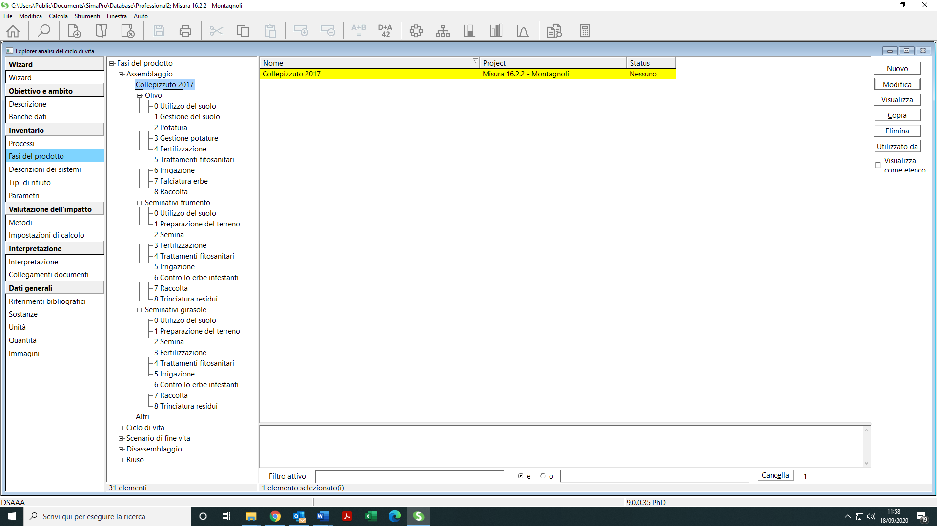
Figura 2.2 Interfaccia grafica di SimaPro.

Nella sezione “Obiettivo e ambito”, sotto la voce “Descrizione”, è possibile specificare il nome e la data del progetto, l’autore dello studio, il tipo di analisi LCA, l’obiettivo e la ragione dello studio, il committente, la parte interessata, l’unità funzionale/dichiarata scelta, i flussi di riferimento e i possibili scenari alternativi. La funzione “Banche dati” permette, invece, di selezionare i database che si ritengono più idonei allo studio.
Nella sezione “Inventario”, è possibile inserire i dati relativi all’oggetto di studio, specificando i processi (flussi di materia, flussi di energia, emissioni in aria, acqua e suolo), le fasi del prodotto che compongono il ciclo di vita, lo scenario di dismissione e i parametri utilizzati.
La sezione “Valutazione dell’impatto” permette di selezionare il metodo da impiegare per l’analisi dell’impatto ambientale, così come di definire le impostazioni di calcolo.
La sezione “Interpretazione”, utilizzata al termine dello studio, presenta delle sezioni editabili in cui riportare le osservazioni generali relative al controllo di uniformità e di rappresentatività dei dati, l’analisi dei processi che forniscono il maggior contributo all’impatto, l’analisi delle anomalie, gli eventuali commenti sull’incompatibilità tra l’inventario e la valutazione d’impatto e il riassunto dei risultati.
L’ultima sezione della barra LCA Explorer, “Dati generali”, contiene utili tabelle di supporto all’analisi, relative ai riferimenti bibliografici, ai nomi delle sostanze e alle loro unità di misura predefinite, nonché alle immagini rappresentative dei processi.
Una volta inseriti i dati e assemblate le fasi del ciclo di vita del prodotto, il software, sulla base del metodo di calcolo scelto, valuta gli impatti ambientali, attraverso la funzione “Analizza” della barra degli strumenti. È possibile la visualizzazione di vari diagrammi di flusso, sia dell’intero ciclo di vita del prodotto, che per le sue singole fasi, nonché dei materiali in esso coinvolti, potendo così valutare i punti più problematici dell’intero processo.

DEFINIZIONE DELL’OBIETTIVO, CAMPO DI APPLICAZIONE ED APPROCCIO ALL’ANALISI D’INVENTARIO

Study Report e obiettivi di comunicazione
Lo scopo di questo CFP Study Report è quello di documentare i risultati della quantificazione della Carbon Footprint esaminata, in accordo con la norma ISO 14067. Al termine della relazione saranno quindi illustrati i risultati, l’interpretazione e le conclusioni dello studio CFP.
In particolar modo verrà chiaramente dichiarata la quantità di CO₂ equivalente per ogni fase del ciclo di vita del prodotto esaminato.
La presente relazione include gli elementi principali per lo studio della CFP, tra cui:
- Aspetti generali (committente, professionista dello studio LCA, dichiarazione di conformità agli standard internazionali).
- Scopo dello studio (applicazioni, destinatari, obiettivi di comunicazione).
- Ambito di applicazione dello studio (caratteristiche del prodotto, unità dichiarata/funzionale, confini del sistema, criteri di cut-off).
- Analisi d’Inventario del Ciclo di Vita - LCI (procedure di raccolta dati, descrizione dei processi unitari, procedure di calcolo, qualità dei dati, procedure di allocazione).
- Impatto del Ciclo di Vita - LCIA (procedure, calcoli, risultati, limiti, categorie di impatti, modelli di caratterizzazione e normalizzazione).
- Interpretazione del Ciclo di Vita (risultati, ipotesi, limiti, qualità dei dati, trasparenza in termini di scelte e motivazioni).
I risultati del presente studio, non saranno al momento utilizzati per asserzioni comparative. Sarà comunque possibile eseguire un riesame critico in un secondo momento, qualora di interesse per l’azienda.

Committente
Committente del presente studio LCA è l’Azienda Agricola Collepizzuto S.s. che he si occupa prevalentemente di coltivazioni cerealicole, legumi da granella e semini oleosi (erba medica, grano duro, girasole, favino) e, in misura minore, si di olivicoltura e tartuficoltura come specificato al punto 1.1.

Professionista dello studio LCA
Autore dello studio, per conto dell’Azienda Agricola Collepizzuto S.s. è la società TREE S.r.l.

Destinatari
I destinatari del presente studio LCA sono l’Azienda Agricola Collepizzuto S.s. e tutti coloro che a vario titolo, sono interessati alle prestazioni ambientali dei prodotti agricoli dell’azienda.

Obiettivi, impiego dei risultati e anno di riferimento dello studio
L’obiettivo di questo studio LCA è la valutazione dell’impatto sul clima (Carbon Footprint) associato alle diverse produzioni agricole dell’Azienda Agricola Collepizzuto S.s. nelle stagioni produttive 2017 e 2019. I risultati, riferiti al 2017, saranno impiegati come baseline per poter identificare possibili miglioramenti al ciclo produttivo e saranno confrontati con i risultati della stagione 2019, anch’essi inclusi nel presente report.
I risultati dello studio LCA saranno quindi utilizzati:
- Per migliorare il processo di produzione: l’azienda vuole essere in grado di valutare gli effetti sul clima prodotti da modifiche introdotte nel processo produttivo.
- Avvalorare i risultati ottenuti attraverso l'implementazione del sistema di gestione intelligente

Unità dichiarata e Unità funzionale
L’unità dichiarata o funzionale fornisce un riferimento mediante il quale i flussi di materiale in entrata e in uscita sono normalizzati (in senso matematico) al fine di produrre dati, espressi su una base comune.
L’unità dichiarata è utilizzata al posto dell’unità funzionale quando la funzione precisa del prodotto o non tutti gli scenari sono ben definiti ai vari livelli oppure sono sconosciuti.
Nel caso in esame, secondo le PCR di riferimento, l’unità dichiarata per lo studio deve essere assunta pari a 1 litro di olio comprensivo del suo imballaggio per le aree ad oliveto e pari a 1kg di prodotto comprensive del loro imballaggio nel caso delle aree a seminativi.
Dal momento che l’obiettivo dello studio è quello di valutare l’impatto prodotto da modifiche delle tecniche impiegate nella fase di campo sull’impatto ambientale dell’intera azienda, si è scelto di adottare, anche nel caso dell’oliveto, 1 kg di prodotto come unità di riferimento per lo studio così da uniformare gli output delle analisi.
In sintesi, come unità dichiarata si è assunto 1 kg di prodotto sia per le aree a seminativo sia per l’area ad uliveto.

Unità di misura e quantità
Nel presente studio viene utilizzato il sistema internazionale di unità (unità SI). Per le potenze e l’energia, vengono utilizzati i kW e kWh o MJ. Per i risultati dell’LCA, verrà utilizzato un numero massimo di tre cifre significative, arrotondandoli secondo il loro significato scientifico. I separatori di migliaia e il segno decimale nello studio seguiranno lo stile SI (versione francese - 1.234,56).

Confini del sistema
Il presente progetto valuta l’impronta di carbonio per le colture dell’Azienda Agricola Collepizzuto S.s. considerando unicamente i processi di UPSTREAM (analisi LCA “Cradle to gate” in accordo alle norme ISO 14040, ISO 14044 e ISO 14067). Dal momento che le modifiche introdotte andranno ad agire unicamente sulle operazioni condotte nella fase di coltivazione fino alla raccolta del prodotto, non si è ritenuto necessario estendere l’analisi LCA alle fasi successive che risulteranno inalterate tra le due stagioni produttive analizzate.

Aree uliveto
All’interno del ciclo di vita dell’uliveto, secondo la PCR di riferimento, sono stati inclusi i seguenti processi a monte (UPSTREAM):
- Produzione di tutti gli input utilizzati, come fertilizzanti, prodotti fitosanitari e diserbanti.
- Gestione dei rifiuti (packaging secondario come imballaggi dei prodotti fertilizzanti).
- Gestione delle potature (sottoprodotto o reimpiego all’interno del ciclo produttivo).
- Trasporto esterno di input verso il sito di produzione.
- Estrazione e uso dell'acqua.
- Materiali ausiliari per la raccolta (reti, casse, detergenti, ecc.).
- Combustibili ed elettricità utilizzati in campo.
- Produzione del materiale d’imballaggio secondario.

Aree seminativo
All’interno del ciclo di vita delle aree a seminativo, secondo la PCR di riferimento, sono stati inclusi i seguenti processi a monte (UPSTREAM):
- Produzione di tutti gli input utilizzati, come fertilizzanti, prodotti fitosanitari e diserbanti.
- Gestione dei rifiuti (packaging secondario come imballaggi dei prodotti fertilizzanti).
- Produzione dei semi e Semina.
- Preparazione del terreno e Gestione dei residui colturali.
- Trasporto esterno di input verso il sito di produzione.
- Estrazione e uso dell'acqua.
- Materiali ausiliari per la raccolta (reti, casse, detergenti, ecc.).
- Combustibili ed elettricità utilizzati in campo.
- Produzione del materiale d’imballaggio secondario.

Il processo produttivo

Il processo produttivo in sintesi
L’attività di produzione dei prodotti oggetto di studio, può quindi essere schematizzata secondo quanto indicato nelle successive figure.
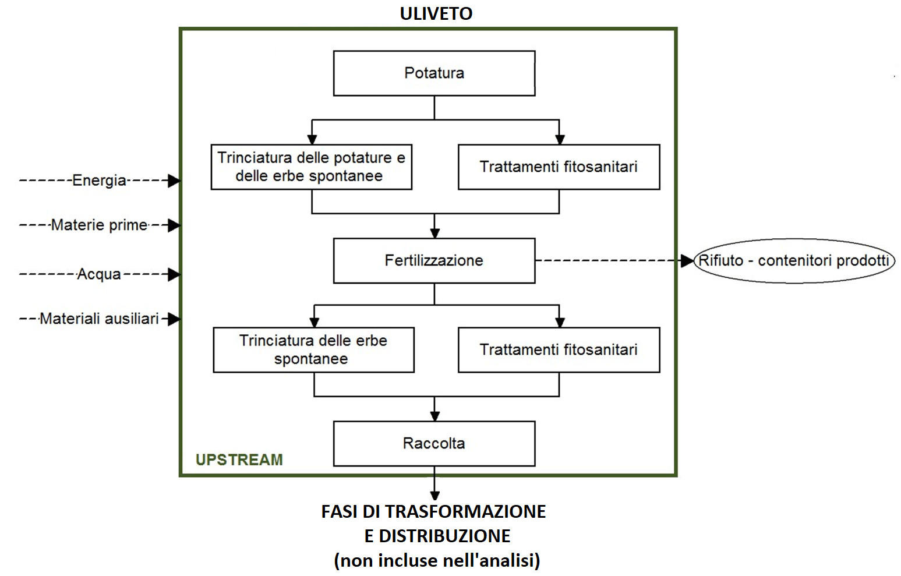
Figura 3.1 Schema a blocchi delle lavorazioni per le aree ad uliveto
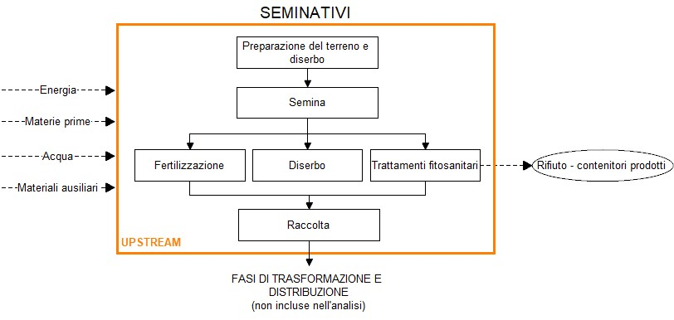
Figura 3.2 Schema a blocchi delle lavorazioni per le aree a seminativo
Per l’erba medica, dal momento che la semina è avvenuta nell’anno precedente al primo anno di analisi, si è considerata unicamente la fase di raccolta.

Metodologia generale per l’inventario del ciclo di vita

Confini geografici
I principali dati dell’inventario sono stati ricavati tramite somministrazione di opportune schede dati direttamente all’azienda. Per tale motivo, si ritengono rappresentativi del processo produttivo e nello specifico della situazione italiana.

Confini temporali
I dati raccolti si riferiscono agli anni di produzione 2017 e 2019. In particolare, l'annualità è stata definita non sulla base dell'anno solare, ma in funzione delle lavorazioni (intervallo temporale tra la prima fase del processo e la raccolta).

Confini ad altri sistemi
Nel caso in cui è stato utilizzato materiale riciclato proveniente da altri cicli produttivi, si è incluso il processo di riciclaggio e il trasporto dal processo di riciclaggio al luogo di utilizzo del materiale. Viceversa, nel caso di deflusso di materiale a riciclaggio, nell’analisi si è incluso il trasporto del materiale verso il processo di riciclaggio.

Schema generale per i confini del sistema
I confini del sistema determinano le unità di processo che devono essere incluse nella valutazione dell’impronta di carbonio. Numerosi fattori determinano i confini del sistema, fra i quali le applicazioni previste dallo studio, le ipotesi assunte, i criteri di esclusione, il pubblico destinatario. In primo luogo, la scelta dei flussi in entrata e in uscita, il livello di aggregazione di una certa categoria di dati e la modellizzazione del sistema devono essere coerenti con l’obiettivo dello studio.
Il sistema è configurato in modo che i flussi in entrata e in uscita ai confini del sistema siano flussi elementari.
Tutte le unità di processo pertinenti sono state incluse in tali confini. Alcuni materiali sono stati esclusi dal calcolo, facendo attenzione a rispettare i criteri di cut-off che saranno meglio descritti nel seguito.
Informazioni più dettagliate saranno esposte nel capitolo d’inventario in ognuno dei processi considerati.

Regole di cut-off
I dati di inventario devono rappresentare almeno il 99% degli afflussi totali (massa e energia) ai processi di core. La selezione fatta in merito a ciò che viene incluso/escluso, deve risultare coerente con l’obiettivo dello studio. L’inclusione o l’esclusione di fasi, processi, input, output, etc., infatti, è consentita nel caso in cui non si modifichi in maniera significativa il risultato dello studio.
Tutto ciò che è stato escluso dal presente studio deriva dall’analisi del relativo livello di significatività. Si riporta di seguito l’elenco dei prodotti/processi esclusi perché ritenuti non significativi ai fini della valutazione dell’impatto ambientale dell’unità funzionale:
- Acqua di lavaggio dei macchinari per le lavorazioni agricole.

Regole di allocazione
Secondo la ISO 14040, l’allocazione è definita come "partizione del flusso in ingresso o in uscita in/da un’unità di processo per un sistema di prodotto in fase di studio". In questo studio si è cercato di ripartire i dati in ingresso e in uscita mantenendo il principio di modularità: i materiali e i flussi di energia da e per l'ambiente sono quindi assegnati al modulo in cui si verificano. Non è stato fatto nessun doppio conteggio per gli ingressi o le uscite.
In conformità a tali assunzioni, per eseguire il calcolo delle emissioni associate alla produzione è stata eseguita una procedura di allocazione attraverso cui il sistema prodotto è stato suddiviso in sotto-processi così da identificare in modo chiaro i dati di inventario da considerare nello studio per il prodotto in esame. In particolare, il sistema è stato organizzato nei sotto processi potatura, fertilizzazione, semina ecc.
A valle di questa prima suddivisione, è stata fatta un'ulteriore allocazione che ha interessato, questa volta, gli input/output che sono stati divisi tra i diversi processi.
Nel caso in cui i materiali di scarto dal processo di produzione erano destinati a commercializzazione (co-prodotti), è stata applicata una procedura d’allocazione degli impatti sulla base del valore economico dei co-prodotti e del prodotto principale.

Qualità dei dati
Per questo studio LCA sono stati utilizzati dati specifici (dati primari), cioè dati forniti direttamente dall’azienda, per alcune delle fasi incluse nello studio. In particolare sono dati specifici tutte le quantità delle materie prime utilizzate (dato ottenuto dal quaderno di campagna), parte dei consumi energetici, le distanze percorse per il trasporto dei prodotti.
Per quanto concerne la produzione delle materie prime, così come la produzione dei combustibili, sono stati invece considerati dati secondari disponibili direttamente all'interno del database del software di calcolo.
Nei casi in cui sono stati utilizzati dati generici, come per la valutazione delle emissioni dirette e indirette di N₂O associate ai processi di fertilizzazione, sono stati selezionati affinché fossero rappresentativi per l’area geografica e la tecnologia di interesse nello studio. In particolare si è fatto riferimento a studi condotti da altri soggetti sottoposti ad un processo di revisione tra pari e quindi accettati dalla comunità scientifica. Si è fatti ricorso a dati generici anche per la quantificazione dei rifiuti prodotti nelle diverse fasi del processo produttivo. Seppur infatti fossero note le quantità dei prodotti acquistati e i formati, non era fornito alcun dato circa il peso delle confezioni/imballi smaltiti dopo l'uso.
I dati specifici si basano su valori certi, completi e verificabili relativamente agli anni di produzione 2017 e 2019. I dati generici si riferiscono invece a banche dati aggiornate negli ultimi 10 anni.

LCI: ANALISI D’INVENTARIO DEL CICLO DI VITA.
L'analisi dell'inventario consiste nella descrizione di tutte le operazioni necessarie per la realizzazione del prodotto finale, in termini di flussi di materia, energia ed emissione di possibili inquinanti. Questa fase comprende la raccolta dei dati ed i procedimenti di calcolo che consentono di quantificare gli elementi in ingresso e in uscita di un sistema di prodotto. Il processo è iterativo: man mano che i dati vengono raccolti e il sistema è meglio conosciuto, possono essere identificati nuovi requisiti e limitazioni, che richiedono un cambiamento della procedura di raccolta dei dati.
Per ogni processo unitario entro il confine di sistema, i dati si possono classificare in quattro macrocategorie: elementi in ingresso (energia, materie prime, materiali ausiliari o altre entità fisiche); prodotti, coprodotti e rifiuti; emissioni in aria e scarichi nell'acqua e nel suolo; altri aspetti ambientali. Questi possono essere inoltre distinti in 3 classi: dati primari (rilevamenti diretti); dati secondari (ricavati dalla letteratura, database di software specifici, ecc.); dati terziari (provenienti da stime, da statistiche ambientali, ecc.).

Impostazione del modello di calcolo
Ai fini dell’implementazione nel software SimaPro, si è fatto uso esclusivamente della banca dati Ecoinvent v.3.3, che è una libreria di uso generale che contiene dati LCI di vari settori tra cui la produzione di energia, i trasporti, i materiali da costruzione, la produzione di prodotti chimici, la produzione di metalli, di frutta e verdura. L'intero database è costituito da oltre 10.000 set di dati interconnessi, ognuno dei quali descrive un inventario del ciclo di vita a livello di processo.
Nei successivi paragrafi verranno esposti i criteri generali con cui è stato impostato il modello di calcolo nel software tenendo presente che in una prima fase sono stati creati tutti i processi unitari di cui si compongono i cicli di vita di interesse per l’analisi (olivo e seminativi). I processi unitari sono stati poi assemblati tra loro nel macro processo così da caratterizzare interamente le attività svolte dall’Azienda Agricola Collepizzuto S.s.

Stagione 2017: Raccolta e calcolo dei dati
Tutti i dati raccolti, e che saranno meglio descritti nel seguito, sono imputabili alla stagione produttiva 2017. Tutti i dati esposti nel seguito sono specificati come quantitativi totali impiegati. La normalizzazione del dato all’unità dichiarata è stata quindi condotta a valle dei calcoli condotti dal software.
Tutti i dati in input e in output sono stati allocati facendo riferimento al processo in cui sono impiegati e prodotti. Questa operazione si è resa possibile in quanto la raccolta dati è stata organizzata, attraverso apposito questionario, indicando ciascuna fase di cui si compone il processo di produzione aziendale. I questionari sono stati redatti secondo gli schemi riportati nell'allegato A della norma UNI EN ISO 14044:2006, opportunamente modificati per i casi studio analizzati.
In particolare, la scheda è stata pensata come un insieme di 3 tabelle:
- Tabella 1, flussi di materiali in ingresso alla fase di campo (es. quantità prodotti fertilizzanti impiegati, luogo di acquisto, coltura di riferimento per il prodotto, ecc.)
- Tabella 2, consumi energetici e lavorazioni, in cui specificare il consumo di energia associato al processo in esame. Insieme a queste informazioni è stato richiesto di specificare, per ogni fase di lavorazione, il mezzo utilizzato (marca, il modello, il consumo specifico, il tempo di utilizzo, combustibile di alimentazione, ecc.);
- Tabella 3, produzione di rifiuti, in cui specificare i tipi e le quantità di rifiuti prodotti nella fase di campo specificando, inoltre, il loro successivo trattamento (riciclaggio, messa in discarica, altri processi).
In allegato al documento i questionari compilati per le stagioni 2017 e 2019.

Area oliveto
I dati relativi ai materiali in input, necessari all’implementazione del processo, sono stati forniti direttamente dall’Azienda Agricola Collepizzuto S.s. e dall’Impresa individuale Morettini (terzista per le lavorazioni).
Per valutare i quantitativi delle materie in input, si è tenuto conto delle informazioni riportate nel Quaderno di Campagna. Il Quaderno di campagna, istituito dal D.P.R. n. 290 del 23 aprile 2001, è il registro su cui qualunque produttore agricolo deve annotare i trattamenti fitosanitari, i diserbanti ed alcune fasi fenologiche delle sue coltivazioni. Questo documento deve quindi riportare tutti gli interventi chimici effettuati sulle colture, la cui produzione finisca nella filiera alimentare.
Potatura, rimozione succhioni e Gestione residui di potatura
Nel 2017 le operazioni di potatura sono state condotte manualmente con l’ausilio di una motosega alimentata con miscela al 2%. Dal momento che l’uliveto si trovava in stato di abbandono, è stata effettuata una potatura di riforma importante. Per tale motivo solo parte delle potature è stata trinciata e lasciata in campo. I residui di dimensioni maggiori (rami e tronchi) sono stati invece accatastati in attesa di stoccaggio. Contestualmente alla potatura, sempre con l’impiego di motosega alimentata a miscela, sono stati rimossi i succhioni alla base delle piante. Inoltre, i residui di potatura, sono stati considerati come residui colturali e per tale motivo si sono determinate le emissioni dirette e indirette di N2O rilasciate sulla base delle indicazioni riportate nelle linee guida redatte dall’IPCC, Volume 4, Capitolo 11.
I principali dati utilizzati per il calcolo dei materiali d’imballaggio della fase sono:

 |  | Consumo (litri) | Massa (kg) | Energia (kcal)
Potatura | Consumo di benzina dichiarato | 30 | 21,60 | 226.800
 | Consumo di olio per miscela al 2% | 0,612 | 0,536 | -
Succhioni | Consumo di benzina dichiarato | 12 | 8,64 | 90.720
 | Consumo di olio per miscela al 2% | 0,245 | 0,214 | -
Tabella 4.1 Consumi di combustibile per potatura e rimozioni succhioni
 | Consumo (litri) | Massa (kg) | Energia (kcal)
Consumo diesel dichiarato | 175 | 146,13 | 1.490.475
Tabella 4.2 Consumi di combustibile per la gestione dei residui di potatura
Per il calcolo delle emissioni dirette e indirette si sono utilizzate le stesse relazioni viste nel caso della fertilizzazione tenendo presente che l’unica componente diversa da zero è il termine F_{CR} per cui, nel caso delle emissioni indirette, la componente legata a processi di volatilizzazione è nulla.

Emissioni dirette:
$$N_{2}O_N_{input}=\left(F_{SN}+F_{ON}+F_{CR}+F_{SOM}\right)⋅{EF}_{1}$$

Contributi | kgN/anno | EF₁ | kg N2O-N_{Ninputs} | kg N₂O_{direct}
F_{CR} | 3,62 | 0,01 | 0,04 | 0,06
Tabella 4.3 Emissioni dirette di N₂O in atmosfera.
Emissioni indirette:
$$N_{2}O_{\left(L\right)}_N=\left(F_{SN}+F_{ON}+F_{CR}\right)∙{Frac}_{LEACH-(H)}∙{EF}_{5}$$

Contributi | kgN/anno | Frac | EF₅ | kg N2O-N | kg N₂O_{Indirette}
F_{CR} | 3,62 | 0,3 | 0,0075 | 0,01 | 0,013
Tabella 4.4 Emissioni indirette di N₂O in atmosfera per lisciviazione.
Modellazione in Simapro
Di seguito i processi selezionati nel software Simapro per la costruzione del modello.

Prodotto | Processo SimaPro
Miscela 2% | Petrol, unleaded, burned in machinery {GLO}| market for petrol, unleaded, burned in machinery | Alloc Rec, U  Light fuel oil {Europe without Switzerland}| market for | Alloc Rec, U
Diesel | Diesel, burned in agricultural machinery {GLO}| market for diesel, burned in agricultural machinery | Alloc Rec, U
Emissioni dirette e indirette | Carbon dioxide
Tabella 4.5 Processi Ecoinvent per la modellazione del processo
Falciatura erbe spontanee
Data la stagione secca è stata effettuata una sola volta assieme alla trinciatura delle potature. I consumi di combustibile sono quindi già inclusi in tale fase come illustrati ai punti precedenti.
Fertilizzazione
Nella stagione 2017 non sono stati utilizzati prodotti fertilizzanti.
Trattamenti fitosanitari
Nella stagione 2017 non sono stati utilizzati prodotti fitosanitari.
Irrigazione
L’uliveto non è irrigato perciò tale fase non è stata considerata.
Gestione del suolo
In alternativa alle pratiche di gestione del suolo tradizionali, l'azienda adotta inerbimento, per cui tale processo non è stato considerato all'interno del modello in quanto caratterizzato da flussi energetici e di materiali nulli.
Raccolta
Dal momento che nel 2017 si sono condotte operazioni per il recupero dell’oliveto che si trovava in stato di abbandono, la produzione è risultata pressoché nulla e, conseguentemente, non è stata condotta l’operazione di raccolta.

Area seminativi: Girasole e Frumento
Preparazione del terreno
Per la preparazione del terreno per il girasole si prestano bene le minime lavorazioni a 25 - 30 cm di profondità al posto delle tradizionali arature. Per condurre tale operazione è stato impiegato il Trattore Deutz-Fahr 9290. A tale fase sono stati quindi associati unicamente dei consumi di combustibile (diesel) di seguito specificati.
Nel caso del frumento la preparazione del letto di semina ha previsto trinciatura dei residui della coltura precedente, l’aratura, con rovesciamento completo della fetta a 0,35-0,45 m di profondità, affinamento superficiale con successivi passaggi di estirpatore. Come per il girasole l’unico input considerato per tale lavorazione è stato il consumo di diesel della macchina tenendo presente che è stato impiegato sia il trattore Deutz-Fahr 9290 che il trattore Deutz-Fahr 6140.

 | Consumo (l/ha) | Consumo totale (litri) | Massa (kg) | Energia (kcal)
Consumo diesel dichiarato girasole | 60 | 1.030 | 860,05 | 8.772.510
Consumo diesel dichiarato frumento | 60 | 292 | 243,82 | 2.486.964
Tabella 4.6 Consumi di combustibile per la preparazione del terreno
Modellazione in Simapro
Di seguito i processi selezionati nel software Simapro per la costruzione del modello.

Prodotto | Processo SimaPro
Diesel | Diesel, burned in agricultural machinery {GLO}| market for diesel, burned in agricultural machinery | Alloc Rec, U
Tabella 4.7 Processi Ecoinvent per la modellazione del processo
Semina
La distribuzione dei semi è stata effettuata impiegando il trattore Deutz-Fahr 9290 per entrambe le aree. Oltre al consumo di diesel della macchina, in accordo a quanto richiesto dalle PCR, si sono considerati i seguenti processi:
- Produzione dei semi e trasporto del prodotto in azienda.

 | Consumo (l/ha) | Consumo totale (litri) | Massa (kg) | Energia (kcal)
Consumo diesel dichiarato girasole | 10 | 171,66 | 143,33 | 1.462.062
Consumo diesel dichiarato frumento | 10 | 48,61 | 40,59 | 413.986
Tabella 4.8 Consumi di combustibile per la semina
Per il quantitativo di semi, l’azienda ha specificato che sono stati impiegati circa 23kg di semi per ettaro, nel caso del girasole, e 170kg/ha nel caso del frumento per un totale, rispettivamente, di 400kg e 826kg.
I semi sono acquistati dal terzista presso il Consorzio Agrario dell’Umbria, sede di Todi. Si è quindi assunta determinata la distanza per le operazioni di trasporto attraverso applicativo Google Maps.

Modellazione in Simapro
Di seguito i processi selezionati nel software Simapro per la costruzione del modello.

Prodotto | Processo SimaPro
Diesel | Diesel, burned in agricultural machinery {GLO}| market for diesel, burned in agricultural machinery | Alloc Rec, U
Semi girasole | Sunflower seed, for sowing {GLO}| market for | Alloc Rec, U
Semi frumento | Wheat seed, for sowing {GLO}| market for | Alloc Rec, U
Trasporti in azienda | Transport, tractor and trailer, agricultural {GLO}| market for | Alloc Rec, U
Tabella 4.9 Processi Ecoinvent per la modellazione del processo
Fertilizzazione
Nel 2017 la fertilizzazione è stata condotta unicamente nelle aree coltivate a girasole. Per determinare le quantità di materiali in ingresso al processo di fertilizzazione si è fatto riferimento ai dati forniti dall’azienda attraverso il quaderno di campagna.
In conformità a quanto specificato nel QdC e alle etichette/schede di sicurezza dei prodotti sono stati individuati i componenti principali e quindi i materiali da selezionare all’interno del database del software per una modellazione ottimale del prodotto.
Il processo di distribuzione è stato schematizzato secondo quanto dichiarato dall’azienda attraverso i consumi energetici derivanti dall'utilizzo dello spandiconcime Sulky.
Il calcolo ha infine previsto la definizione dei rifiuti intesi come i materiali d’imballo con cui sono forniti i prodotti fertilizzanti. Anche in questo caso, tale dato è stato definito attraverso fatture d'acquisto e informazioni fornite direttamente dalla committenza prodotto.
I principali dati utilizzati per il calcolo dell’utilizzo dei fertilizzanti sono:

 | Consumo (l/ha) | Consumo totale (litri) | Massa (kg) | Energia (kcal)
Consumo diesel dichiarato girasole | 17 | 290 | 242,15 | 2.469.930
Tabella 4.10 Consumi di combustibile per la fertilizzazione

Fosfato Monoammonico NP 12-52
Quantità totale impiegata | 220 | kg
Componenti
Azoto N | 26,4 | Kg
Anidride fosforica P2O5 | 114,4 | Kg
Altre componenti | 79,2 | kg
Tabella 4.11 Dati di calcolo per il fertilizzante NP 12-52

Il trasporto, come per il processo semina, è realizzato direttamente dal terzista il quale copre una distanza di circa 37 km dal luogo di acquisto (Consorzio Agrario dell’Umbria, sede di Todi).
Dal momento che il prodotto è composto per il 12% da Azoto, l'applicazione di tale prodotto va a generare delle emissioni dirette e indirette di protossido d’azoto (N₂O) in atmosfera. Per calcolare quindi tale impatto, si sono considerate le relazioni fornite dall'IPCC all'interno del Volume 4, Capitolo 11. In particolare, per le emissioni dirette si ha:

$$N_{2}O_{Dirette}N=N_{2}O_N_{input}+N_{2}O_N_{OS}+N_{2}O_N_{PRP}$$
dove:
- $N_{2}O_N_{input}$ sono le emissioni dirette dovute all'aggiunta di N al suolo per operazioni colturali.
- $N_{2}O_N_{OS}$ sono le emissioni dirette associate alle operazioni di gestione del suolo.
- $N_{2}O_N_{PRP}$ sono le emissioni dirette dovute agli input di N dovute al pascolo.
Nel caso in esame l'unica componente della relazione diversa da zero è quella legata ad input diretti di azoto a seguito delle operazioni colturali effettuate. Tale contributo è definito, escludendo la componente specifica per le risaie, come:

$$N_{2}O_N_{input}=\left(F_{SN}+F_{ON}+F_{CR}+F_{SOM}\right)⋅{EF}_{1}$$
dove:
- $F_{SN}$ è la quantità annua di azoto dovuta all'applicazione di fertilizzante di origine chimica [kgN/anno].
- $F_{ON}$ è la quantità totale di letame, compost, fanghi di depurazione e altre sostanze organiche applicate al terreno [kgN/anno].
- $F_{CR}$ è la quantità di azoto derivante dai residui di coltivazione [kgN/anno].
- $F_{SOM}$ è la quantità annua di N in aree soggette a cambiamenti nell'uso del suolo [kgN/anno].
- ${EF}_{1}$ è il fattore di emissione per input diretti di azoto.
Per il caso in esame l’unico contributo considerato è il termine F_{SN} assunto pari al quantitativo di azoto sopra specificato. Applicando i fattori di emissione specificati nel Volume 4 delle IPCC si sono determinati le emissioni dirette e indirette di N2O dovute all’applicazione del prodotto.
Per le emissioni dirette si è determinato quanto segue:

Contributi | kgN/anno | EF₁ | kg N2O-N_{Ninputs} | kg N₂O_{direct}
F_{SN} | 26,4 | 0,01 | 0,264 | 0,41
Tabella 4.12 Emissioni dirette di N₂O in atmosfera.
Per il passaggio tra kg di $N_{2}O_N_{input}$ e kg di $N_{2}O_{Dirette}$ è stato applicando il coefficiente moltiplicativo 44/28 come specificato dall’Istituto Superiore per la Protezione e Ricerca Ambientale (rapporto tra la massa molecolare dell’ossido di azoto e la massa molecolare dell’azoto contenuto nell’N₂O).

Per effetto della volatilizzazione e lisciviazione, oltre alle emissioni dirette di N₂O, devono essere considerate anche le emissioni indirette. Anche in questo caso, per quantificare tale apporto, si è fatto riferimento a quanto indicato dalle linee guida IPCC secondo cui:

$$N_{2}O_{(ATD)}_N=\left[\left(F_{SN}∙{Frac}_{GASF}\right)+\left(F_{ON}∙{Frac}_{GASM}\right)\right]∙{EF}_{4}$$
e
$$N_{2}O_{\left(L\right)}_N=\left(F_{SN}+F_{ON}+F_{CR}\right)∙{Frac}_{LEACH-(H)}∙{EF}_{5}$$
dove:
- $N_{2}O_{(ATD)}_N$ è la quantità annua di azoto dovuta a deposizione atmosferica dell’azoto volatilizzato durante le operazioni di gestione del suolo [kgN₂O_N/anno].
- ${Frac}_{GASF}$ è la frazione di fertilizzante sintetico a base azotata che volatilizza sotto forma di NH₃ e NO_{x}.
- ${Frac}_{GASM}$ è la frazione di fertilizzante organico a base azotata che volatilizza sotto forma di NH₃ e NO_{x}.
- ${EF}_{4}$ è il fattore di emissione per deposizione atmosferica dell’azoto.
- $N_{2}O_{\left(L\right)}_N$ è la quantità di azoto derivante da lisciviazione [kgN₂O_N/anno].
- ${Frac}_{LEACH-(H)}$ è la frazione di fertilizzante soggetta a lisciviazione.
- ${EF}_{5}$ è il fattore di emissione per lisciviazione.
Applicando tali relazioni si ha:

Contributi | kgN/anno | Frac | EF₄ | kg N₂O-N | kg N₂O_{Indirette}
F_{SN} | 26,4 | 0,1 | 0,01 | 0,026 | 0,041
Tabella 4.13 Emissioni indirette di N₂O in atmosfera per volatilizzazione.
Contributi | kgN/anno | Frac | EF₅ | kg N2O-N | kg N₂O_{Indirette}
F_{SN} | 26,4 | 0,3 | 0,0075 | 0,059 | 0,093
Tabella 4.14 Emissioni indirette di N₂O in atmosfera per lisciviazione.
Per la fase di trasporto dal luogo di acquisto all’azienda, come specificato precedentemente, si è fatto riferimento alle fatture d’acquisto così da determinare in modo esatto la distanza percorsa dal veicolo commerciale leggero (FIAT fiorino) in possesso dell’azienda.

Prodotto | Peso prodotto [kg] | Luogo acquisto | Distanza [km] | Consumo [kgkm]
NP 12-52 | 220 | Todi | 37 | 8.140
Tabella 4.15 Consumi per il trasporto dei prodotti in azienda.
Infine, per i rifiuti del processo, si è considerato quanto segue.

Prodotto | Imballo | N. imballi | Materiale | Peso cad [g]. | Ptot [g]
NP 12-52 | Sacchi da 25 kg | 9 | Polietilene | 157,8 | 1.420,2
Tabella 4.16 Rifiuti del processo fertilizzazione.
Modellazione in Simapro
Di seguito i processi selezionati nel software Simapro per la costruzione del modello.

Prodotto | Processo SimaPro
NP 12-52 | Nitrogen fertiliser, as N {GLO}| market for | Alloc Rec, U  Potassium fertiliser, as K2O {GLO}| market for | Alloc Rec, U  Chemical, inorganic {GLO}| market for chemicals, inorganic | Alloc Rec, U
Diesel | Diesel, burned in agricultural machinery {GLO}| market for diesel, burned in agricultural machinery | Alloc Rec, U
Trasporti in azienda | Transport, freight, lorry 3.5-7.5 metric ton, EURO6 {GLO}| market for | Alloc Rec, U
Packaging secondario | Packaging, for fertilisers or pesticides {GLO}| market for packaging, for fertilisers or pesticides | Alloc Rec, U
Trasporti allo smaltimento | Transport, freight, light commercial vehicle {GLO}| market for | Alloc Rec, U
Processo di smaltimento | PE (waste treatment) {GLO}| recycling of PE | Alloc Rec, U
Emissioni dirette e indirette | Kg Carbon dioxide
Tabella 4.17 Processi Ecoinvent per la modellazione del processo
Trattamenti fitosanitari e Diserbo
A differenza di quanto visto per la fertilizzazione, nel 2017 sono stati utilizzati diserbanti sia nell’area frumento che nell’area girasole. Come per la fertilizzazione, si sono poi considerati i consumi di carburante per la distribuzione del prodotto, la fase di trasporto dei prodotti in azienda, la produzione e lo smaltimento del packaging secondario.
I principali dati utilizzati per il calcolo dei prodotti impiegati per il diserbo sono:

Girasole

Dual Gold
Quantità totale impiegata | 9 | litri
Peso specifico | 1,11 | g/cm³
Massa prodotto | 9,99 | Kg
Rapporto diluizione | 450 | l/ha
Acqua totale | 7.725 | kg
Componenti
Metolachlor puro | 8,64 | Kg
Altre componenti | 1,35 | kg
Tabella 4.18 Dati di calcolo per il diserbante Dual Gold
Silglif ST
Quantità totale impiegata | 22 | litri
Peso specifico | 1,20 | g/cm³
Massa prodotto | 26,4 | Kg
Rapporto diluizione | 200 | l/ha
Acqua totale | 3.433 | kg
Componenti
Glyphosate | 7,92 | Kg
Altre componenti | 18,48 | kg
Tabella 4.19 Dati di calcolo per il diserbante Silglif ST
Frumento

Marox SX
Quantità totale impiegata | 0,3 | kg
Rapporto diluizione | 300 | l/ha
Acqua totale | 1.458 | kg
Componenti
Tifensulfuron metile puro | 0,10 | Kg
Tribernuron metile puro | 0,05 | kg
Altre componenti | 0,15 | kg
Tabella 4.20 Dati di calcolo per il diserbante Silglif ST
Il trasporto, come per il processo semina, è realizzato direttamente dal terzista il quale copre una distanza di circa 37 km dal luogo di acquisto (Consorzio Agrario dell’Umbria, sede di Todi).
Per lo smaltimento del packaging secondario si sono assunti dati secondari per determinare la massa dei contenitori assumendo poi una distanza media tra il luogo di impiego e di smaltimento di circa 10km.

Prodotto | Imballo | N. imballi | Materiale | Peso cad [g]. | Ptot [g] | kgkm
Dual Gold | Tanica da 20L | 1 | PE | 900 | 900 | 9
Silglif ST | Bottiglia 5L | 5 | PE | 250 | 1.250 | 12,5
Marox SX | Contenitore 0,1kg | 3 | PE | 157,8 | 473 | 4,73
Tabella 4.21 Rifiuti del processo fertilizzazione.
Modellazione in Simapro
Di seguito i processi selezionati nel software Simapro per la costruzione del modello.

Prodotto | Processo SimaPro
Dual Gold | Metolachlor {GLO}| market for | Alloc Rec, S  Chemical, inorganic {GLO}| market for chemicals, inorganic | Alloc Rec, U  Tap water {Europe without Switzerland}| market for | Alloc Rec, U
Silglif ST | Glyphosate {GLO}| market for | Alloc Rec, U  Chemical, inorganic {GLO}| market for chemicals, inorganic | Alloc Rec, U  Tap water {Europe without Switzerland}| market for | Alloc Rec, U
Marox SX | Pesticide, unspecified {GLO}| market for | Alloc Rec, U  Chemical, inorganic {GLO}| market for chemicals, inorganic | Alloc Rec, U  Tap water {Europe without Switzerland}| market for | Alloc Rec, U
Diesel | Diesel, burned in agricultural machinery {GLO}| market for diesel, burned in agricultural machinery | Alloc Rec, U
Trasporti in azienda | Transport, freight, lorry 3.5-7.5 metric ton, EURO6 {GLO}| market for | Alloc Rec, U
Packaging secondario | Packaging, for fertilisers or pesticides {GLO}| market for packaging, for fertilisers or pesticides | Alloc Rec, U
Trasporti allo smaltimento | Transport, freight, light commercial vehicle {GLO}| market for | Alloc Rec, U
Processo di smaltimento | Hazardous waste, for incineration {Europe without Switzerland}| treatment of hazardous waste, hazardous waste incineration | Alloc Rec, U
Tabella 4.22 Processi Ecoinvent per la modellazione del processo
Irrigazione
Le aree non sono irrigate.
Raccolta
In particolare, per la raccolta è impiegato il trattore Deutz-Fahr 9290. L’unico input a tale fase è rappresentato quindi dal consumo di carburante del macchinario che è stato indicato essere pari a 10l/ha nel caso del girasole e 20l/ha nel caso del frumento.

 | Consumo (l/ha) | Consumo totale (litri) | Massa (kg) | Energia (kcal)
Consumo diesel dichiarato girasole | 35 | 600,82 | 501,69 | 5.117.218
Consumo diesel dichiarato frumento | 40 | 194,43 | 162,35 | 1.655.943
Tabella 4.23 Consumi di combustibile per la raccolta
Modellazione in Simapro
Di seguito i processi selezionati nel software Simapro per la costruzione del modello.

Prodotto | Processo SimaPro
Diesel | Diesel, burned in agricultural machinery {GLO}| market for diesel, burned in agricultural machinery | Alloc Rec, U
Tabella 4.24 Processi Ecoinvent per la modellazione del processo
Residui colturali
I residui colturali sono trinciati attraverso apposita strumentazione applicata al trattore Deutz-Fahr 6140. Si hanno quindi consumi di gasolio come input a tale fase. Inoltre, i residui colturali, come nel caso della fertilizzazione, vanno a determinare delle emissioni dirette e indirette di N2O che sono state calcolate sulla base delle indicazioni riportate nelle linee guida redatte dall’IPCC, Volume 4, Capitolo 11.
I principali dati utilizzati per il calcolo dei materiali d’imballaggio della fase sono:

 | Consumo (l/ha) | Consumo totale (litri) | Massa (kg) | Energia (kcal)
Consumo diesel dichiarato girasole | 10 | 171,66 | 143,34 | 1.462.062
Consumo diesel dichiarato frumento | 20 | 97,21 | 81,17 | 827.972
Tabella 4.25 Consumi di combustibile per la trinciatura
Per il calcolo delle emissioni dirette e indirette si sono utilizzate le stesse relazioni viste nel caso della fertilizzazione tenendo presente che l’unica componente diversa da zero è il termine F_{CR} per cui, nel caso delle emissioni indirette, la componente legata a processi di volatilizzazione è nulla.

Emissioni dirette:
$$N_{2}O_N_{input}=\left(F_{SN}+F_{ON}+F_{CR}+F_{SOM}\right)⋅{EF}_{1}$$

Contributi | kgN/anno | EF₁ | kg N2O-N_{Ninputs} | kg N₂O_{direct}
F_{CR} | 166,94 | 0,01 | 1,67 | 2,62
Tabella 4.26 Emissioni dirette di N₂O in atmosfera.
Emissioni indirette:
$$N_{2}O_{\left(L\right)}_N=\left(F_{SN}+F_{ON}+F_{CR}\right)∙{Frac}_{LEACH-(H)}∙{EF}_{5}$$

Contributi | kgN/anno | Frac | EF₅ | kg N2O-N | kg N₂O_{Indirette}
F_{SN} | 166,94 | 0,3 | 0,0075 | 0,38 | 0,59
Tabella 4.27 Emissioni indirette di N₂O in atmosfera per lisciviazione.
Modellazione in Simapro
Di seguito i processi selezionati nel software Simapro per la costruzione del modello.

Prodotto | Processo SimaPro
Diesel | Diesel, burned in agricultural machinery {GLO}| market for diesel, burned in agricultural machinery | Alloc Rec, U
Emissioni dirette e indirette | Carbon dioxide
Tabella 4.28 Processi Ecoinvent per la modellazione del processo

Area Erba medica
Come precedentemente specificato, le fasi iniziali di preparazione del terreno, semina, fertilizzazione, ecc. sono state condotte nell’annualità precedente a quella indagata. Per tale motivo e date le caratteristiche della coltura, negli anni successivi a quello di impianto l’unica fase da considerare è quella di raccolta. Di seguito i dati impiegati per la schematizzazione della fase.

 | Consumo (l/ha) | Consumo totale (litri) | Massa (kg) | Energia (kcal)
Consumo diesel dichiarato | 14 | 116,72 | 97,46 | 994.123
Tabella 4.29 Consumi di combustibile per la trinciatura
Come visto per il frumento, si sono considerate anche le emissioni dirette e indirette dovute ai residui colturali che restano nel campo a seguito della fase di raccolta. Si sono quindi utilizzate le stesse relazioni indicate nel Volume 4, capitolo 11, delle IPCC 2006 dove F_{CR} è l’unica componente diversa da zero.

Contributi | kgN/anno | EF₁ | kg N2O-N_{Ninputs} | kg N₂O_{direct}
F_{CR} | 51,46 | 0,01 | 0,51 | 0,81
Tabella 4.30 Emissioni dirette di N₂O in atmosfera.
Contributi | kgN/anno | Frac | EF₅ | kg N2O-N | kg N₂O_{Indirette}
F_{SN} | 51,46 | 0,3 | 0,0075 | 0,12 | 0,182
Tabella 4.31 Emissioni indirette di N₂O in atmosfera per lisciviazione.
Modellazione in Simapro
Di seguito i processi selezionati nel software Simapro per la costruzione del modello.

Prodotto | Processo SimaPro
Diesel | Diesel, burned in agricultural machinery {GLO}| market for diesel, burned in agricultural machinery | Alloc Rec, U
Emissioni dirette e indirette | Carbon dioxide
Tabella 4.32 Processi Ecoinvent per la modellazione del processo

Stagione 2019: Raccolta e calcolo dei dati
Tutti i dati raccolti, e che saranno meglio descritti nel seguito, sono imputabili alla stagione produttiva 2019. Sulla base delle best practicies individuate nell’attività di progetto, l’azienda a scelto di passare a regime biologico a partire dall’anno 2018 non applicando alcun prodotto fertilizzante, fitosanitario e di diserbo per gli anni 2018 e 2019 su tutte le colture. Nel 2019, inoltre, dal momento che l’azienda applica una rotazione triennale delle colture nelle aree a seminativo, anziché girasole e frumento, la produzione e i dati di consumo sono riferiti a favino bianco.

Area oliveto
Potatura, rimozione succhioni e Gestione residui di potatura
Come nel 2017 le operazioni di potatura sono state condotte manualmente con l’ausilio di una motosega alimentata con miscela al 2%. Nel 2019, tuttavia, non si è condotta potatura di riforma, ma unicamente di mantenimento. Contestualmente alla potatura, sempre con l’impiego di motosega alimentata a miscela, sono stati rimossi i succhioni alla base delle piante.
 |  | Consumo (litri) | Massa (kg) | Energia (kcal)
Potatura | Consumo di benzina dichiarato | 15 | 10,8 | 113.400
 | Consumo di olio per miscela al 2% | 0,306 | 0,268 | -
Succhioni | Consumo di benzina dichiarato | 6 | 4,32 | 45.360
 | Consumo di olio per miscela al 2% | 0,122 | 0,107 | -
Tabella 4.33 Consumi di combustibile per potatura e rimozioni succhioni
 | Consumo (litri) | Massa (kg) | Energia (kcal)
Consumo diesel dichiarato | 100 | 83,50 | 851.700
Tabella 4.34 Consumi di combustibile per la gestione dei residui di potatura
Per le emissioni dirette e indirette di N2O dovute ai residui di potatura trinciati e lasciati in campo si ha:

Emissioni dirette | kgN/anno | EF1 | kg N2O-N_{Ninputs} | kg N₂O_{direct}
F_{CR} | 3,62 | 0,01 | 0,04 | 0,06
Tabella 4.35 Emissioni dirette di N2O
Emissioni indirette - lisciviazione | kgN/anno | Frac | EF1 | kg N2O-N_{Ninputs} | kg N₂O_{direct}
F_{CR} | 3,62 | 0,30 | 0,01 | 0,01 | 0,013
Tabella 4.36 Emissioni indirette di N2O

Modellazione in Simapro
Di seguito i processi selezionati nel software Simapro per la costruzione del modello.

Prodotto | Processo SimaPro
Miscela 2% | Petrol, unleaded, burned in machinery {GLO}| market for petrol, unleaded, burned in machinery | Alloc Rec, U  Light fuel oil {Europe without Switzerland}| market for | Alloc Rec, U
Diesel | Diesel, burned in agricultural machinery {GLO}| market for diesel, burned in agricultural machinery | Alloc Rec, U
Emissioni dirette e indirette | Carbon dioxide
Tabella 4.37 Processi Ecoinvent per la modellazione del processo
Falciatura erbe spontanee
Nel 2019 la falciatura delle erbe spontanee è stata condotta una prima volta assieme alla trinciatura delle potature (consumi inclusi nella fase sopra descritta) e, una seconda volta, nel mese di maggio. Dal momento che in questo caso l’operazione risultava più semplice e rapida, i consumi dichiarati sono risultati inferiori a quelli specificati per la trinciatura. Di seguito i dati utilizzati.

 | Consumo (litri) | Massa (kg) | Energia (kcal)
Consumo diesel dichiarato | 24 | 20,04 | 204.408
Tabella 4.38 Consumi di combustibile per la gestione dei residui di potatura
Modellazione in Simapro
Di seguito i processi selezionati nel software Simapro per la costruzione del modello.

Prodotto | Processo SimaPro
Diesel | Diesel, burned in agricultural machinery {GLO}| market for diesel, burned in agricultural machinery | Alloc Rec, U
Tabella 4.39 Processi Ecoinvent per la modellazione del processo
Fertilizzazione
Nella stagione 2019 non sono stati utilizzati prodotti fertilizzanti.
Trattamenti fitosanitari
Nella stagione 2019 non sono stati utilizzati prodotti fitosanitari.
Irrigazione
L’uliveto non è irrigato perciò tale fase non è stata considerata.
Gestione del suolo
In alternativa alle pratiche di gestione del suolo tradizionali, l'azienda adotta inerbimento, per cui tale processo non è stato considerato all'interno del modello in quanto caratterizzato da flussi energetici e di materiali nulli.
Raccolta
Attraverso il questionario fornito all’azienda e i documenti di supporto forniti dall'azienda, è stato definito il processo di raccolta delle olive. In particolare, tale processo è stato condotto manualmente e quindi senza consumi di combustibile. Poiché nella fase di raccolta sono impiegati anche materiali ausiliari quali reti, cassette, ecc. è stata richiesta la quantità impiegata di tali materiali.
I principali dati utilizzati per il calcolo dell’utilizzo dei prodotti ausiliari della fase sono:

Materiale ausiliario | Quantità | Capacità cad. [kg]
Reti | 3 | 72 mq (area influenza della singola rete 6x12m)
Cassette | 10 | 20
Tabella 4.40 Dati di calcolo dei prodotti ausiliari per la raccolta
Considerando una Reference Service Life (o RSL, vita utile) di 10 anni per le cassette e di 5 anni per le reti, si è definito quanto segue.

Materiale ausiliario | Peso tot [g] | Peso 1 anno [g]
Reti | 18.360 | 3.672
Cassette | 17.000 | 1.700
Tabella 4.41 Materiali ausiliari per la raccolta
Modellazione in Simapro
Di seguito i processi selezionati nel software Simapro per la costruzione del modello.

Prodotto | Processo SimaPro
Reti per raccolta | Polyethylene, high density, granulate {GLO}| market for | Alloc Rec, U  Injection moulding {GLO}| market for | Alloc Rec, U
Cassette | Polyethylene, high density, granulate {GLO}| market for | Alloc Rec, U  Injection moulding {GLO}| market for | Alloc Rec, U
Reti e cassette inviate a smaltimento | PE (waste treatment) {GLO}| recycling of PE | Alloc Rec, U
Tabella 4.42 Processi Ecoinvent per la modellazione del processo

Area seminativi: Favino
Preparazione del terreno
Per la preparazione del terreno l’unico input considerato è stato il consumo di diesel della macchina tenendo presente che è stato impiegato sia il trattore Deutz-Fahr 9290.

 | Consumo (l/ha) | Consumo totale (litri) | Massa (kg) | Energia (kcal)
Consumo diesel dichiarato | 70 | 980 | 818,3 | 8.346.660
Tabella 4.43 Consumi di combustibile per la preparazione del terreno
Modellazione in Simapro
Di seguito i processi selezionati nel software Simapro per la costruzione del modello.

Prodotto | Processo SimaPro
Diesel | Diesel, burned in agricultural machinery {GLO}| market for diesel, burned in agricultural machinery | Alloc Rec, U
Tabella 4.44 Processi Ecoinvent per la modellazione del processo
Semina
La distribuzione dei semi è stata effettuata impiegando il trattore Deutz-Fahr 9290. Oltre al consumo di diesel della macchina, in accordo a quanto richiesto dalle PCR, si sono considerati i seguenti processi:
- Produzione dei semi e trasporto del prodotto in azienda.

 | Consumo (l/ha) | Consumo totale (litri) | Massa (kg) | Energia (kcal)
Consumo diesel dichiarato girasole | 10 | 140 | 116,9 | 1.192.380
Tabella 4.45 Consumi di combustibile per la semina
Per il quantitativo di semi, l’azienda ha specificato che sono stati impiegati 2,5q di semi trasportati sfusi (senza imballaggi secondari).
I semi sono acquistati dal terzista presso il Consorzio Agrario dell’Umbria, sede di Todi. Si è quindi assunta determinata la distanza per le operazioni di trasporto attraverso applicativo Google Maps.

Modellazione in Simapro
Di seguito i processi selezionati nel software Simapro per la costruzione del modello.

Prodotto | Processo SimaPro
Diesel | Diesel, burned in agricultural machinery {GLO}| market for diesel, burned in agricultural machinery | Alloc Rec, U
Semi favino | Fava bean seed, organic, for sowing {GLO}| market for | Alloc Rec, U
Trasporti in azienda | Transport, tractor and trailer, agricultural {GLO}| market for | Alloc Rec, U
Tabella 4.46 Processi Ecoinvent per la modellazione del processo
Fertilizzazione
Nel 2019, come precedentemente specificato, non sono stati utilizzati prodotti fertilizzanti.
Trattamenti fitosanitari e Diserbo
Nel 2019, come precedentemente specificato, non sono stati utilizzati prodotti fitosanitari o diserbanti.
Irrigazione
Le aree non sono irrigate.
Raccolta
In particolare, per la raccolta è impiegato il trattore Deutz-Fahr 9290. L’unico input a tale fase è rappresentato quindi dal consumo di carburante del macchinario pari a circa 53l/ha.

 | Consumo (l/ha) | Consumo totale (litri) | Massa (kg) | Energia (kcal)
Consumo diesel dichiarato girasole | 53 | 742 | 619,57 | 6.319.614
Tabella 4.47 Consumi di combustibile per la raccolta
Modellazione in Simapro
Di seguito i processi selezionati nel software Simapro per la costruzione del modello.

Prodotto | Processo SimaPro
Diesel | Diesel, burned in agricultural machinery {GLO}| market for diesel, burned in agricultural machinery | Alloc Rec, U
Tabella 4.48 Processi Ecoinvent per la modellazione del processo
Residui colturali
I residui colturali sono trinciati attraverso apposita strumentazione applicata al trattore Deutz-Fahr 6140. Si hanno quindi consumi di gasolio come input a tale fase. Inoltre, i residui colturali, come nel caso della fertilizzazione, vanno a determinare delle emissioni dirette e indirette di N2O che sono state calcolate sulla base delle indicazioni riportate nelle linee guida redatte dall’IPCC, Volume 4, Capitolo 11.
I principali dati utilizzati per il calcolo dei materiali d’imballaggio della fase sono:

 | Consumo (l/ha) | Consumo totale (litri) | Massa (kg) | Energia (kcal)
Consumo diesel dichiarato girasole | 20 | 280 | 233,80 | 2.384.760
Tabella 4.49 Consumi di combustibile per la trinciatura
Per il calcolo delle emissioni dirette e indirette si sono utilizzate le stesse relazioni viste nel caso della fertilizzazione tenendo presente che l’unica componente diversa da zero è il termine F_{CR} per cui, nel caso delle emissioni indirette, la componente legata a processi di volatilizzazione è nulla.

Emissioni dirette:
$$N_{2}O_N_{input}=\left(F_{SN}+F_{ON}+F_{CR}+F_{SOM}\right)⋅{EF}_{1}$$

Contributi | kgN/anno | EF₁ | kg N2O-N_{Ninputs} | kg N₂O_{direct}
F_{CR} | 278,36 | 0,01 | 2,78 | 4,37
Tabella 4.50 Emissioni dirette di N₂O in atmosfera.
Emissioni indirette:
$$N_{2}O_{\left(L\right)}_N=\left(F_{SN}+F_{ON}+F_{CR}\right)∙{Frac}_{LEACH-(H)}∙{EF}_{5}$$

Contributi | kgN/anno | Frac | EF₅ | kg N2O-N | kg N₂O_{Indirette}
F_{SN} | 278,36 | 0,3 | 0,0075 | 0,63 | 0,98
Tabella 4.51 Emissioni indirette di N₂O in atmosfera per lisciviazione.
Modellazione in Simapro
Di seguito i processi selezionati nel software Simapro per la costruzione del modello.

Prodotto | Processo SimaPro
Diesel | Diesel, burned in agricultural machinery {GLO}| market for diesel, burned in agricultural machinery | Alloc Rec, U
Emissioni dirette e indirette | Carbon dioxide
Tabella 4.52 Processi Ecoinvent per la modellazione del processo

Area Erba medica
Come per il 2017, le fasi iniziali di preparazione del terreno, semina, fertilizzazione, ecc. sono state condotte nell’annualità precedente a quella di inizio dell’analisi (2016). Per tale motivo e date le caratteristiche della coltura, negli anni successivi a quello di impianto l’unica fase da considerare è quella di raccolta. Di seguito i dati impiegati per la schematizzazione della fase.

 | Consumo (l/ha) | Consumo totale (litri) | Massa (kg) | Energia (kcal)
Consumo diesel dichiarato | 12 | 100,05 | 83,54 | 852.105
Tabella 4.53 Consumi di combustibile per la trinciatura
Come visto per il frumento, si sono considerate anche le emissioni dirette e indirette dovute ai residui colturali che restano nel campo a seguito della fase di raccolta. Si sono quindi utilizzate le stesse relazioni indicate nel Volume 4, capitolo 11, delle IPCC 2006 dove F_{CR} è l’unica componente diversa da zero.

Contributi | kgN/anno | EF₁ | kg N2O-N_{Ninputs} | kg N₂O_{direct}
F_{CR} | 56,65 | 0,01 | 0,57 | 0,89
Tabella 4.54 Emissioni dirette di N₂O in atmosfera.
Contributi | kgN/anno | Frac | EF₅ | kg N2O-N | kg N₂O_{Indirette}
F_{SN} | 56,65 | 0,3 | 0,0075 | 0,13 | 0,20
Tabella 4.55 Emissioni indirette di N₂O in atmosfera per lisciviazione.
Modellazione in Simapro
Di seguito i processi selezionati nel software Simapro per la costruzione del modello.

Prodotto | Processo SimaPro
Diesel | Diesel, burned in agricultural machinery {GLO}| market for diesel, burned in agricultural machinery | Alloc Rec, U
Emissioni dirette e indirette | Carbon dioxide
Tabella 4.56 Processi Ecoinvent per la modellazione del processo

VALUTAZIONE DELL’IMPRONTA DI CARBONIO
L’effetto serra è un fenomeno naturale che caratterizza la terra fin dalle sue origini. La superficie terrestre assorbe la radiazione solare sotto forma di radiazioni a breve lunghezza d’onda e ridistribuisce l’energia ricavata grazie alla circolazione atmosferica e oceanica. Questo flusso energetico viene bilanciato dalle radiazioni infrarosse a onde lunghe che la terra riemette verso lo spazio. Una porzione di questa radiazione infrarossa è tuttavia assorbita dai gas presenti nell’atmosfera, provocando quel riscaldamento della superficie terrestre e dell’atmosfera conosciuto come effetto serra, senza il quale la temperatura media della superficie terrestre sarebbe di 33°C più bassa.
I gas che rendono possibile tale fenomeno sono il vapore acqueo, l’anidride carbonica (CO₂), il metano (CH₄), l’ozono (O₃) e il protossido di azoto (N₂O) e vengono definiti gas serra naturali. Negli ultimi anni, però, la presenza di questi gas serra nell’atmosfera è aumentata considerevolmente, a causa delle attività umane, introducendo inoltre gas serra di natura sintetica.
Il contributo di un certo gas all’effetto serra dipende da quattro fattori:
- Lunghezze d’onda alle quali il gas assorbe le radiazioni.
- La sua concentrazione nell’atmosfera.
- La sua capacità di assorbimento intrinseca.
- Eventuale interazione con gli altri gas atmosferici.
Per comparare gli impatti dovuti all’emissione di differenti gas serra, a ogni sostanza è stato assegnato un potenziale di riscaldamento globale (GWP, global warming potential), che esprime il rapporto tra l’assorbimento di radiazione infrarossa causata dall’emissione istantanea di 1 kg di tale sostanza e quello causato da 1 kg di anidride carbonica. L’indicatore di riscaldamento globale è quindi espresso in kg di CO₂ equivalente ed è pari a:
$$\sum_{i}{\left({GWP}_{i}∙m_{i}\right)}$$
dove:
- ${GWP}_{i}$ è il potenziale di riscaldamento globale della sostanza i-esima espresso in ${{kgCO}_{2eq}}/{kg}$
- $m_{i}$ è la massa della sostanza i-esima rilasciata nell’ambiente espressa in kg.

Il metodo IPCC 2013 GWP 100a
L’analisi del ciclo di vita è stata condotta senza effettuare una normalizzazione dei dati così da ottenere un valore unico dell’impatto sul clima per l’azienda.
Nel software di simulazione SimaPro, il ciclo di vita è stato quindi modellato inserendo il contributo relativo agli assemblaggi sopra specificati. Per la valutazione dell'impatto e quindi della Carbon Footprint, è stato scelto il metodo "IPCC 2013 GWP 100a" che permette di evidenziare immediatamente l'indice GWP per il prodotto studiato.
L’IPCC (Intergovernmental Panel on Climate Change) ha compilato un elenco di valori dei GWP per differenti tempi di esposizione (20, 100 e 500 anni), basati sulle esperienze di scienziati di tutto il mondo. Fattori di GWP relativi a orizzonti temporali più brevi (per esempio 20 anni) forniscono un’indicazione sugli effetti a breve termine dei gas a effetto serra sul clima, mentre GWP relativi a periodi più lunghi (100 e 500 anni) sono utilizzati per valutare gli effetti cumulativi di questi gas sul clima globale a lungo termine.
Per gli obiettivi di uno studio del ciclo di vita, sembra preferibile considerare il più ampio tempo di esposizione possibile, ma visto che al crescere del tempo di integrazione cresce l’incertezza sulla stima dei valori, sono universalmente utilizzati i potenziali integrati su 100 anni (GWP100a).
Le emissioni di GHG sono misurate in massa e convertite in emissioni di CO₂ equivalente utilizzando i potenziali di riscaldamento globale a 100 anni (GWP100). Bisogna ricordare che i fattori di GWP100:
- Non includono la formazione indiretta di N2O da emissioni di N.
- Non considerano il forzante radiativo dovuto alle emissioni di NOx, acqua, solfati etc., nei bassi strati della stratosfera e nella troposfera superiore.
- Non considerano gli effetti indiretti dati dall’IPCC (International Panel for Climate Change).
- Non includono gli effetti indiretti delle emissioni di CO.
In tale metodo si considera che solo la CO₂ di origine fossile contribuisca al riscaldamento globale e quindi il potenziale della CO₂ biogenica emessa in atmosfera viene posto uguale a zero (invece che considerarlo pari a 1), così come non si considera l’assorbimento della CO₂ biogenica dall’atmosfera da parte delle piante (e quindi il potenziale del termine carbon dioxide in air relativo al comparto raw materials è pari a 0).
Si specifica che la CO₂ fossile deriva dalla combustione di energie fossili (quali carbone, petrolio e gas), mentre la CO₂ biogenica (o rinnovabile) è la CO₂ che è stata immagazzinata dalle piante attraverso la fotosintesi clorofilliana e che viene poi rilasciata a fine vita in relazione allo scenario di smaltimento ipotizzato: è cioè lo sfasamento temporale tra la fase di fissaggio nella pianta e quella di utilizzazione a fini energetici che determina la rinnovabilità della risorsa e quindi della CO₂ emessa, ad esempio, durante la combustione della risorsa stessa.

Stagione 2017: Risultati
Le tabelle seguenti riportano gli impatti associati alle diverse colture e alle diverse fasi di produzione considerata per ognuna.

Unità di misura | Utilizzo del suolo | Gestione del suolo | Potatura e rimozione succhioni | Gestione residui potatura | Fertilizzazione | Trattamenti fitosanitari | Irrigazione | Falciatura erbe spontanee | Raccolta | TOTALE
kgCO_{2eq} | 0,0 | 0,0 | 112,8 | 504,6 | 0,0 | 0,0 | 0,0 | 0,0 | 0,0 | 617,5
% | 0,0% | 0,0% | 18,3% | 81,7% | 0,0% | 0,0% | 0,0% | 0,0% | 0,0% | 100%
Tabella 5.1 Impatto Olivo per fasi del ciclo di vita
Unità di misura | Utilizzo del suolo | Preparazione del terreno | Semina | Fertilizzazione | Trattamenti fitosanitari | Irrigazione | Controllo erbe infestanti | Raccolta | Trinciatura residui colturali | Totale
kgCO_{2eq} | 0,0 | 841,9 | 734,9 | 0,0 | 0,0 | 0,0 | 179,3 | 560,6 | 283,5 | 2.600,1
% | 0,0% | 32,4% | 28,3% | 0,0% | 0,0% | 0,0% | 6,9% | 21,6% | 10,9% | 100%
Tabella 5.2 Impatto Frumento per fasi del ciclo di vita

Unità di misura | Utilizzo del suolo | Preparazione del terreno | Semina | Fertilizzazione | Trattamenti fitosanitari | Irrigazione | Controllo erbe infestanti | Raccolta | Trinciatura residui colturali | Totale
kgCO_{2eq} | 0,0 | 2.969,7 | 1.329,6 | 1.271,6 | 0,0 | 0,0 | 415,5 | 1.732,3 | 494,9 | 8.213,4
% | 0,0% | 36,2% | 16,2% | 15,5% | 0,0% | 0,0% | 5,1% | 21,1% | 6,0% | 100%
Tabella 5.3 Impatto Girasole per fasi del ciclo di vita
Unità | Raccolta | Totale
kgCO_{2eq} | 337,5 | 337,5
Tabella 5.4 Impatto Erba medica per fasi del ciclo di vita

 | kgCO_{2eq} | %
Olivo | 617,5 | 5,2%
Frumento | 2.600,1 | 22,1%
Girasole | 8.213,4 | 69,8%
Erba medica | 337,5 | 2,9%
Totale azienda 2017 | 11.768,5 | 100,0%
Tabella 5.5 Distribuzione impatti aree colturali

Figura 5.1 – Distribuzione impatti aree colturali
Da una prima analisi dei risultati si evidenzia come le aree destinate a seminativo costituiscono le aree a maggior impatto sul clima sia per i prodotti impiegati sia per maggiore estensione delle aree interessate da tali colture.
Per la quantificazione della CFP sono considerati tutti i tipi di GHG con il rispettivo GWP. Nella tabella seguente sono elencate le componenti specifiche della Carbon Footprint previste dalla norma ISO 14067 e considerate nello studio.
Sotto la dicitura "Emissioni e rimozioni di GHG da fonti di carbonio biogenico" si considerano le emissioni derivanti solo da metano biogenico poiché il metodo IPCC non consente di valutare la CO₂ biogenica emessa in atmosfera, il cui contributo viene posto uguale a zero. Il metodo non considera nemmeno l’assorbimento della CO₂ biogenica presente in atmosfera da parte delle piante e per tale motivo si può assumere che i due contributi si compensino tra loro.

Emissioni e rimozioni di GHG | Olivo |  | Frumento |  | Girasole |  | Erba medica |  | TOTALE
 | kgCO_{2eq}/l | % | kgCO_{2eq}/l | kgCO_{2eq}/l | % | % | kgCO_{2eq}/l | % | kgCO_{2eq}/l | %
Fonti di carbonio fossile | 611,5 | 99,0% | 2.281,0 | 87,7% | 7.425,0 | 90,4% | 333,4 | 98,8% | 10.650,8 | 90,5%
Fonti di carbonio biogenico | 0,0 | 0,0% | 0,4 | 0,0% | 1,3 | 0,0% | 0,0 | 0,0% | 1,7 | 0,0%
Land Use Change | 0,0 | 0,0% | 33,4 | 1,3% | 287,4 | 3,5% | 0,0 | 0,0% | 320,8 | 2,7%
Trasporto aereo | Non presenti
Altre sostanze | 5,9 | 0,9% | 285,4 | 11,0% | 499,8 | 6,1% | 4,1 | 1,2% | 795,2 | 6,8%
TOTALE | 617,5 | 100,0% | 2.600,1 | 100,0% | 8.213,4 | 100,0% | 337,5 | 100,0% | 11.768,5 | 100,0%
Tabella 5.6 Contributo, assoluto e %, delle differenti emissioni/rimozioni di GHG
Riportando i risultati di cui sopra in forma grafica si ottiene:

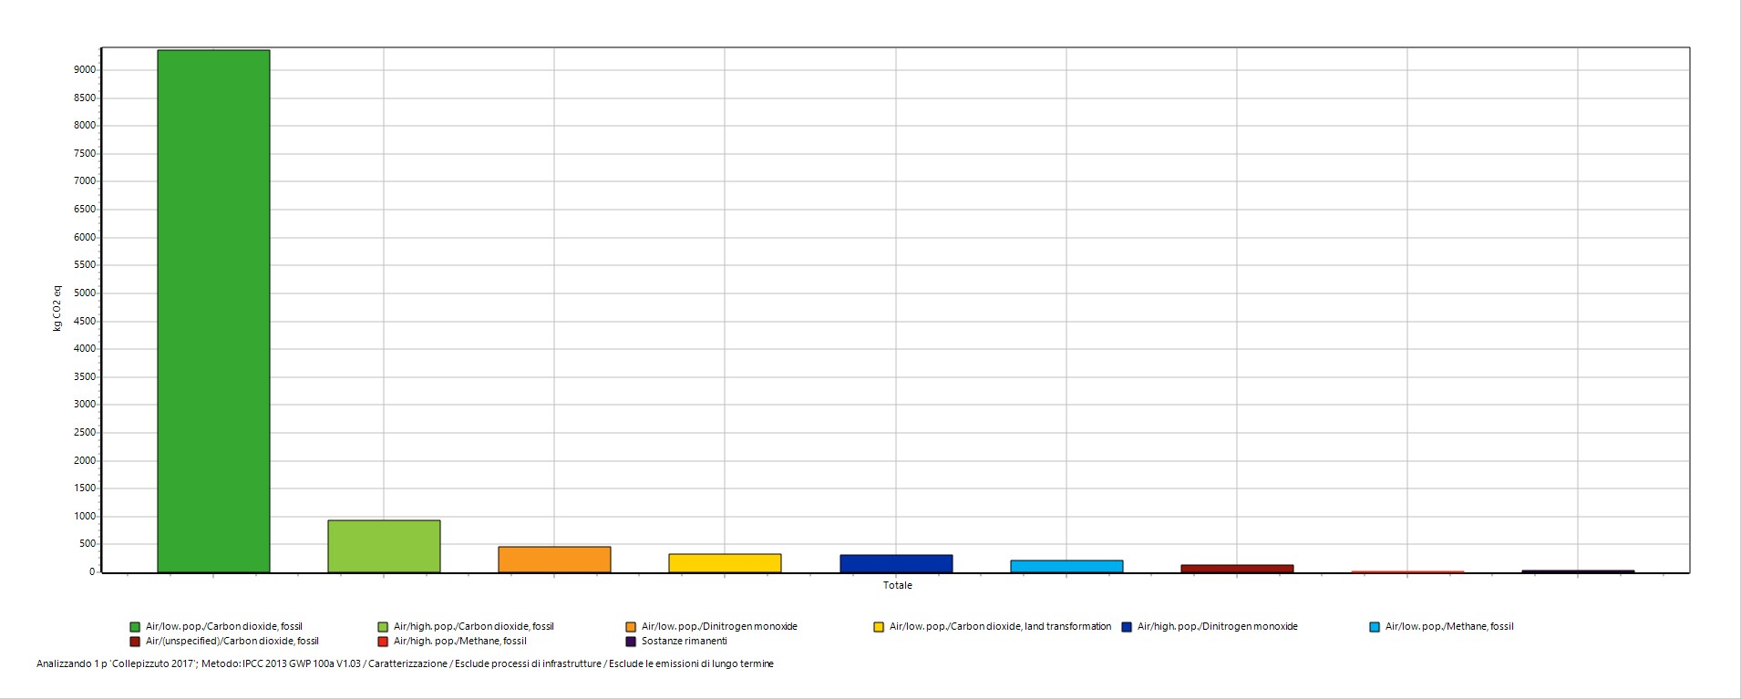
Figura 5.2 Inventario delle principali sostanze responsabili degli impatti
Riassumendo in forma grafica i differenti contributi alla Carbon Footprint del prodotto esaminato si ha:

Figura 5.3 Ripartizione % CFP per macro-fasi del ciclo di vita per Olivo

Figura 5.4 Ripartizione % CFP per macro-fasi del ciclo di vita per Seminativi - Frumento

Figura 5.5 Ripartizione % CFP per macro-fasi del ciclo di vita per Seminativi - Girasole

Stagione 2019: Risultati
Come per la stagione 2017, le tabelle seguenti riportano gli impatti associati alle diverse colture e alle diverse fasi di produzione considerata per ognuna.

Unità di misura | Utilizzo del suolo | Gestione del suolo | Potatura e rimozione succhioni | Gestione residui potatura | Fertilizzazione | Trattamenti fitosanitari | Irrigazione | Falciatura erbe spontanee | Raccolta | TOTALE
kgCO_{2eq} | 0,0 | 0,0 | 56,4 | 288,4 | 0,0 | 0,0 | 0,0 | 69,2 | 18,2 | 432,2
% | 0,0% | 0,0% | 13,1% | 66,7% | 0,0% | 0,0% | 0,0% | 16,0% | 4,2% | 100%
Tabella 5.7 Impatto Olivo per fasi del ciclo di vita
Unità di misura | Utilizzo del suolo | Preparazione del terreno | Semina | Fertilizzazione | Trattamenti fitosanitari | Irrigazione | Controllo erbe infestanti | Raccolta | Trinciatura residui colturali | Totale
kgCO_{2eq} | 0,0 | 2.825,5 | 577,7 | 0,0 | 0,0 | 0,0 | 0,0 | 2.139,3 | 812,6 | 6.355,1
% | 0,0% | 44,5% | 9,1% | 0,0% | 0,0% | 0,0% | 0,0% | 33,7% | 12,8% | 100%
Tabella 5.8 Impatto Favino per fasi del ciclo di vita
Unità | Raccolta | Totale
kgCO_{2eq} | 289,4 | 289,4
Tabella 5.9 Impatto Erba medica per fasi del ciclo di vita
 | kgCO_{2eq} | %
Olivo | 432,2 | 6,1%
Favino | 6.355,1 | 89,8%
Erba medica | 289,4 | 4,1%
Totale azienda 2017 | 7.076,7 | 100,0%
Tabella 5.10 Distribuzione impatti aree colturali

Figura 5.6 – Distribuzione impatti aree colturali
Da una prima analisi dei risultati si evidenzia come le aree destinate a seminativo costituiscono le aree a maggior impatto sul clima sia per i prodotti impiegati sia per maggiore estensione delle aree interessate da tali colture.
Per la quantificazione della CFP sono considerati tutti i tipi di GHG con il rispettivo GWP. Nella tabella seguente sono elencate le componenti specifiche della Carbon Footprint previste dalla norma ISO 14067 e considerate nello studio.
Sotto la dicitura "Emissioni e rimozioni di GHG da fonti di carbonio biogenico" si considerano le emissioni derivanti solo da metano biogenico poiché il metodo IPCC non consente di valutare la CO₂ biogenica emessa in atmosfera, il cui contributo viene posto uguale a zero. Il metodo non considera nemmeno l’assorbimento della CO₂ biogenica presente in atmosfera da parte delle piante e per tale motivo si può assumere che i due contributi si compensino tra loro.

Emissioni e rimozioni di GHG | Olivo |  | Favino |  | Erba medica |  | TOTALE
 | kgCO_{2eq}/l | % | kgCO_{2eq}/l | kgCO_{2eq}/l | % | % | kgCO_{2eq}/l | %
Fonti di carbonio fossile | 428,1 | 99,0% | 6.187,1 | 97,4% | 285,7 | 98,7% | 6.901,0 | 97,5%
Fonti di carbonio biogenico | 0,1 | 0,0% | 0,4 | 0,0% | 0,0 | 0,0% | 0,5 | 0,0%
Land Use Change | 0,0 | 0,0% | 0,3 | 0,0% | 0,0 | 0,0% | 0,3 | 0,0%
Trasporto aereo | Non presenti
Altre sostanze | 4,0 | 0,9% | 167,3 | 2,6% | 3,7 | 1,3% | 175,0 | 2,5%
TOTALE | 432,2 | 100,0% | 6.355,1 | 100,0% | 289,4 | 100,0% | 7.076,8 | 100,0%
Tabella 5.11 Contributo, assoluto e %, delle differenti emissioni/rimozioni di GHG
Riportando i risultati di cui sopra in forma grafica si ottiene:
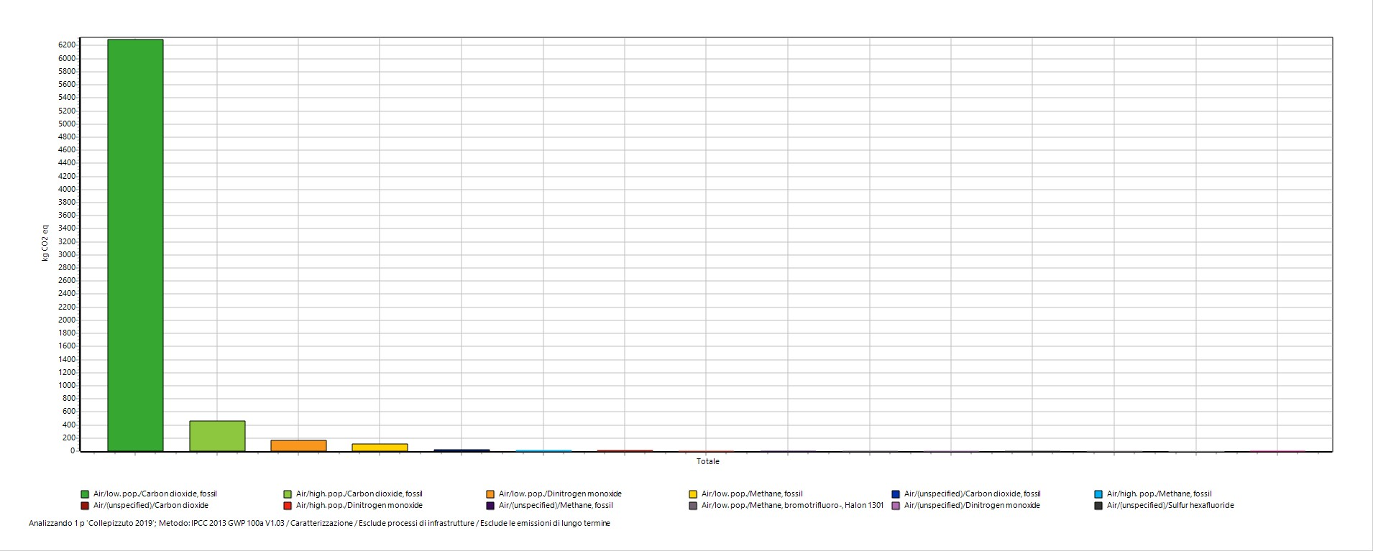
Figura 5.7 Inventario delle principali sostanze responsabili degli impatti
Riassumendo in forma grafica i differenti contributi alla Carbon Footprint del prodotto esaminato si ha:

Figura 5.8 Ripartizione % CFP per macro-fasi del ciclo di vita per Olivo

Figura 5.9 Ripartizione % CFP per macro-fasi del ciclo di vita per Seminativi - Favino

INTERPRETAZIONE

Stagione 2017
Sinteticamente, i risultati in termini di impatto sul clima ottenuti sono i seguenti:
 | kgCO_{2eq} | %
Olivo | 617,5 | 5,2%
Frumento | 2.600,1 | 22,1%
Girasole | 8.213,4 | 69,8%
Erba medica | 337,5 | 2,9%
Totale azienda 2017 | 11.768,5 | 100,0%
Tabella 6.1 Distribuzione assoluta e relativa dell’impatto in KgCO_{2eq} per colture
Dalla tabella e dalle immagini sopra riportate risulta evidente come l'impatto maggiore sul clima sia associato alle aree destinate a seminativi e in particolare ai lotti destinati alla coltivazione del girasole. Esaminando nel dettaglio tali colture, si osserva che le fasi maggiormente impattanti sono la preparazione del terreno per la semina (32÷36%), la semina (16÷28%) e il diserbo (5÷7%). In particolare, dati gli input illustrati nella sezione “LCI: Analisi di Inventario del ciclo di vita”, si comprende come la maggior parte degli impatti siano legati al consumo di combustibile fossile (diesel) da parte dei macchinari impiegati nelle varie fasi.

Il metodo di calcolo utilizzato (IPCC 2013), considera che solo la CO₂ di origine fossile contribuisca al riscaldamento globale e quindi il potenziale della CO₂ biogenica emessa in atmosfera viene posto uguale a zero, così come non si considera l’assorbimento della CO₂ biogenica dall’atmosfera da parte delle piante. C'è pero da dire che, data la tipologia di materie prime impiegate, si hanno degli assorbimenti di origine biogenica, che saranno quindi compensate dalle emissioni alla fine del ciclo di vita.

Analisi di incertezza
Dall'analisi condotta risulta che la CFP della Società Agricola Collepizzuto nell’anno 2017 è caratterizzata da:

Coltura | Valore medio | Mediana | Deviazione standard | Coefficiente di variazione
 | KgCO_{2eq} | KgCO_{2eq}
Olivo | 617,1 | 608,6 | 101,7 | 16,5
Frumento | 2.599,4 | 2.571,7 | 398,3 | 15,3
Girasole | 8.149,5 | 8.028,9 | 1.233,4 | 15,1
Erba medica | 339,3 | 330,6 | 65,2 | 19,2
Tabella 6.2 – Analisi di Montecarlo per le diverse colture
In forma grafica si hanno gli andamenti di seguito riportati.

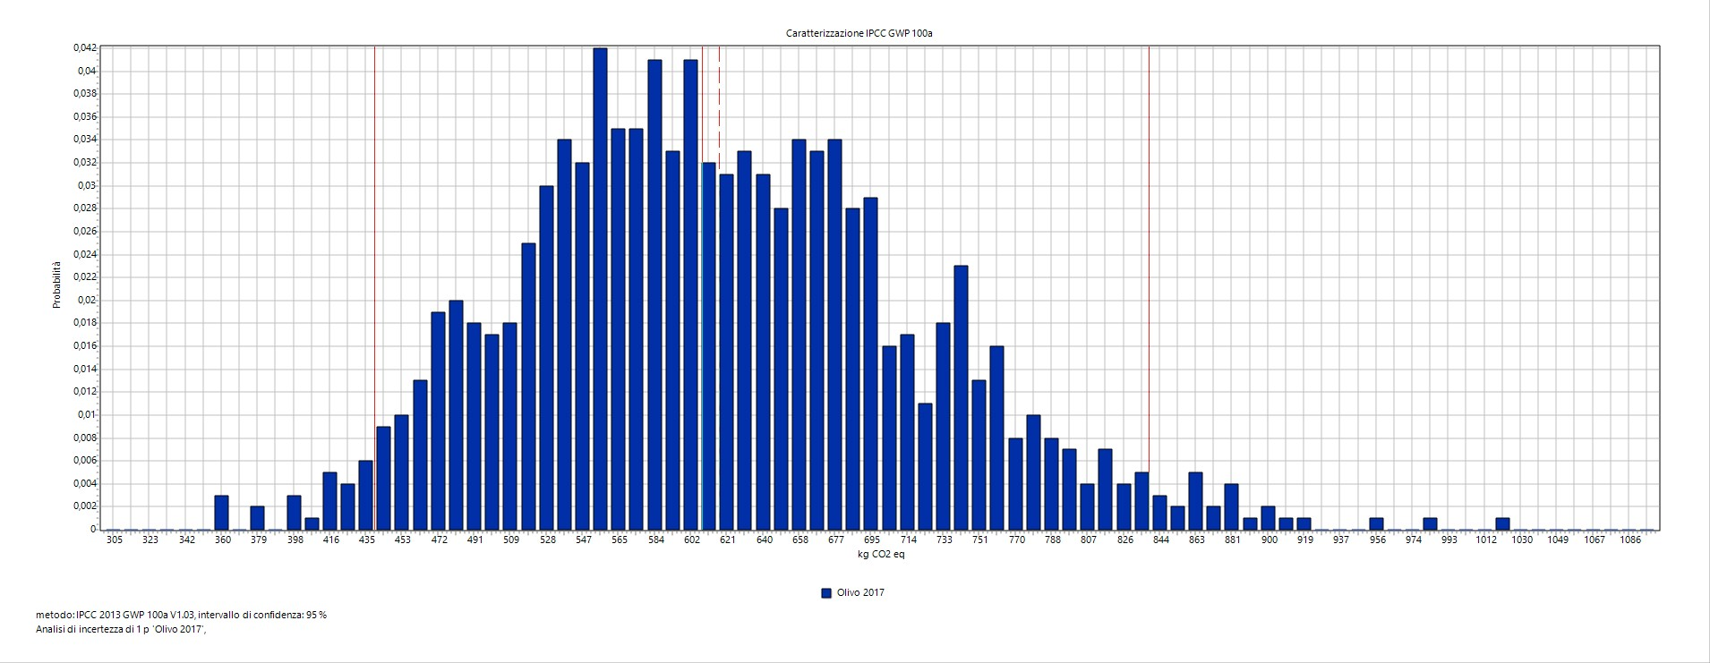Figura 6.1 Analisi di Montecarlo per l’area Oliveto
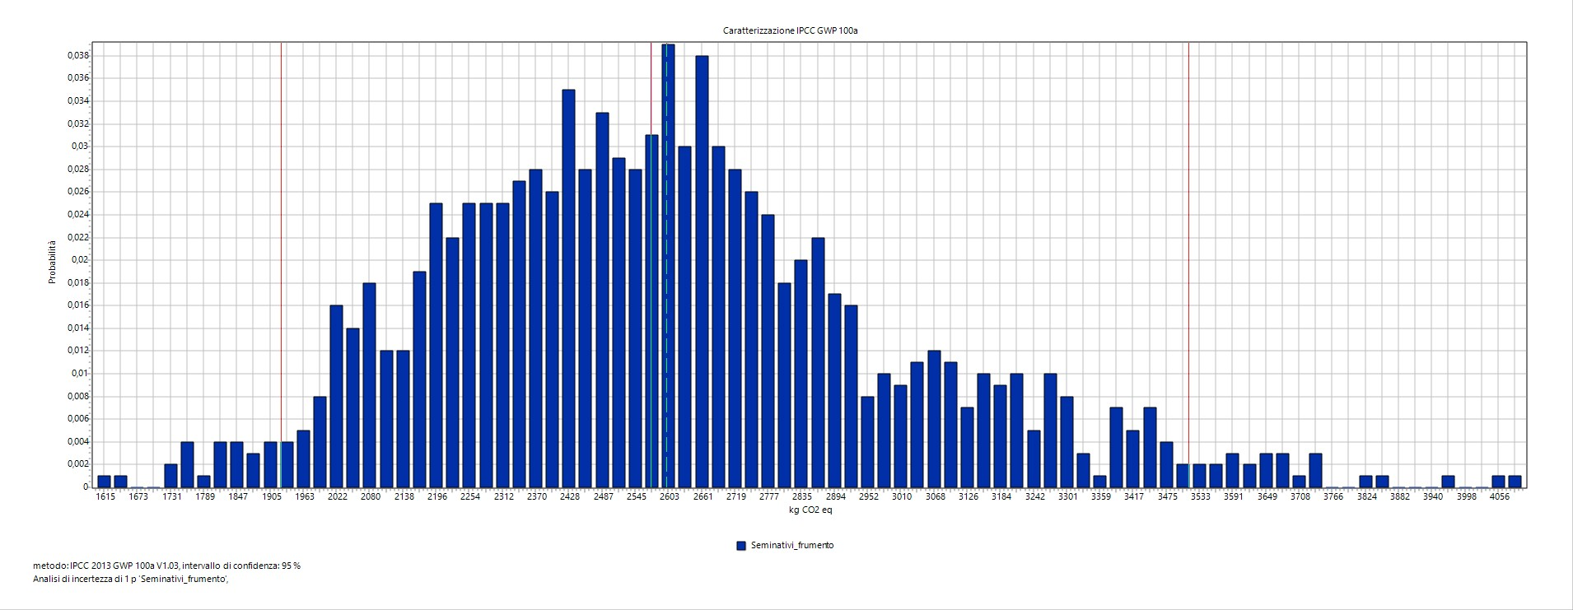
Figura 6.2 Analisi di Montecarlo per il Frumento
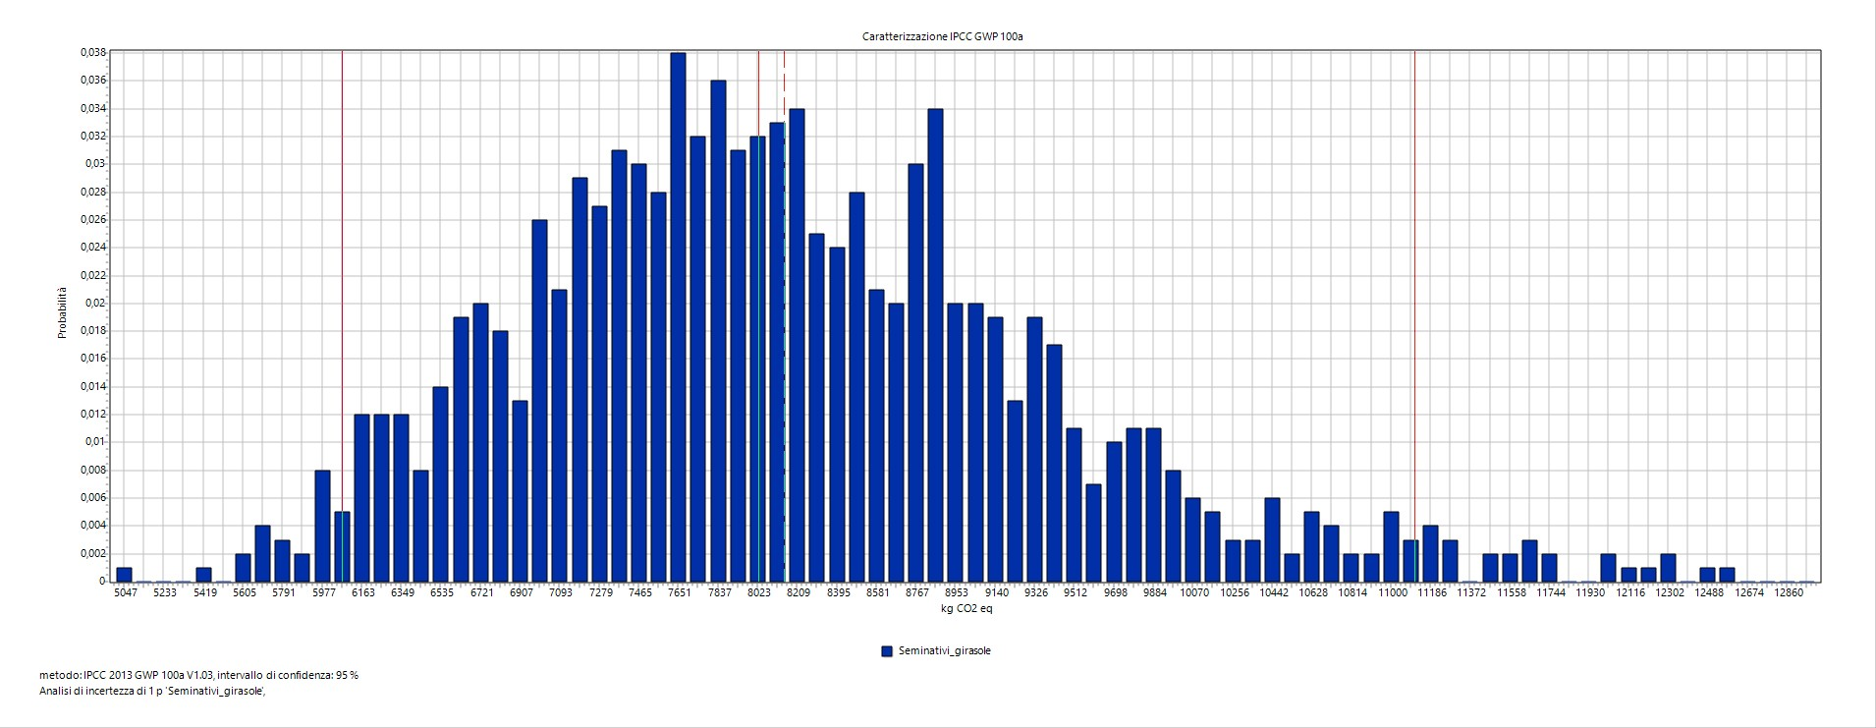
Figura 6.3 Analisi di Montecarlo per il Girasole
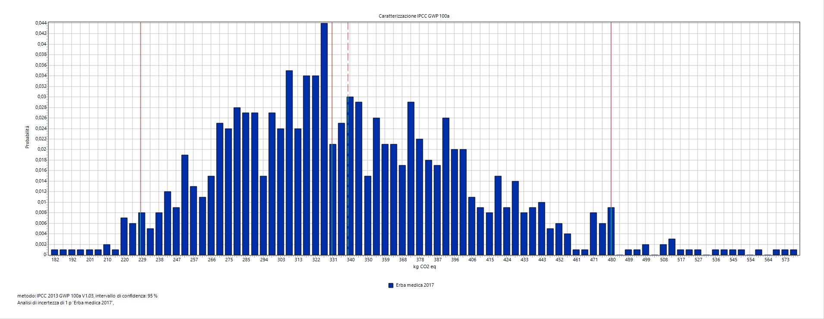
Figura 6.4 Analisi di Montecarlo per l’Erba medica

Analisi di sensitività
L'analisi di sensitività, consiste nel valutare gli effetti sui risultati forniti dal modello indotti da modifiche nei valori delle variabili di ingresso. Si parla in genere di analisi per scenari (futuri), laddove uno scenario rappresenta una tra le possibili combinazioni di valori assunti dalle variabili indipendenti, o di analisi what if, in quanto si va a valutare cosa cambia se cambiano i valori assunti dai parametri decisionali. L'analisi di sensitività, quindi, mira in primo luogo a migliorare il processo decisionale. Essa inoltre evidenzia i fattori il cui valore conviene meglio stimare, e quelli che risulta opportuno mantenere sotto stretto controllo in fase di esecuzione del progetto (Eschenbach, 1992; Koller, 1999).
All'interno del ciclo di vita, l'impatto maggiore sul clima è dato dalle lavorazioni agricole e, quindi, dalle macchine impiegate. Di conseguenza la scelta dei macchinari costituisce uno degli anelli “sensibili” di tutto il ciclo di vita. Tuttavia, essendo macchine dell’Impresa individuale Morettini Sandro di recente acquisto e quindi caratterizzate da elevata efficienza, non si ritiene possibile intervenire direttamente sui macchinari se non andando ad ottimizzare le lavorazioni sulla base di quanto indicato dal prototipo installato in campo.

Sulla base di quanto riportato nell’Allegato 2 al progetto “PROTOCOLLO DI BUONE PRATICHE PER LA RIDUZIONE DEGLI IMPATTI AMBIENTALI” e tenendo presente quanto appena evidenziato, per mitigare le emissioni si è quindi concordato con l’azienda di modificare la gestione dell’azienda stessa (ovvero prodotti impiegati per fertilizzazione, diserbo, ecc.) passando da un regime convenzionale a un regime biologico.
Escludendo l’uso di prodotti fertilizzanti, fitosanitari e diserbanti si osserverebbe, infatti, la seguente variazione sugli impatti:

 | Convenzionale kgCO_{2eq} | Biologico | ∆%
Olivo | 617,5 | 617,5 | 0,0%
Frumento | 2.600,1 | 2.420,9 | -6,9%
Girasole | 8.213,4 | 6.526,5 | -20,5%
Erba medica | 337,5 | 337,5 | 0,0%
Totale azienda 2017 | 11.768,5 | 9.902,4 | -15,9%
Tabella 6.3 – Analisi di sensitività passaggio regime biologico

Limitazioni dello studio
Di seguito, l’elenco dei principali prodotti/processi per i quali, in mancanza di dati precisi, si è provveduto ad opportune stime:
- Il quantitativo di carburante impiegato per le operazioni in campo inizialmente fornito era riferito a tutte le lavorazioni svolte dal terzista e quindi anche per altre aziende agricole. Dal momento che allo stato attuale non è possibile determinare con esattezza il quantitativo di carburante impiegato unicamente per la Società Agricola Collepizzuto S.s. sono stati stimati i consumi specifici sulla base delle aree complessive gestite. Tale dato medio è stato quindi assunto per la costruzione del modello.
- Non risultano disponibili per l'anno di riferimento dati sui consumi di acqua per il lavaggio dei macchinari impiegati nelle lavorazioni agricole.

Stagione 2019
A valle delle modifiche condotte in termini di gestione aziendale (da regime convenzionale a regime biologico) i risultati in termini di impatto sul clima ottenuti sono i seguenti:
 | kgCO_{2eq} | %
Olivo | 432,2 | 6,1%
Favino | 6.355,1 | 89,8%
Erba medica | 289,4 | 4,1%
Totale azienda 2017 | 7.076,7 | 100,0%
Tabella 6.4 Distribuzione assoluta e relativa dell’impatto in KgCO_{2eq} per colture
Confrontando il dato con quanto determinato per l’anno 2017 si ha una riduzione complessiva di crica il 40% come illustrato in tabella.

Coltura | 2017 |  | 2019 |  | ∆% 2019-2017
 | kgCO_{2eq} | kgCO_{2eq}/kg_{produzione} | kgCO_{2eq} | kgCO_{2eq}/kg_{produzione}
Olivo | 617,5 | 61,75 | 432,2 | 2,25 | -30,0%
Seminativi | 2.600,1 | 0,25 | 6.355,1 | 0,25 | -41,2%
 | 8.213,4 | 1,12
Erba medica | 337,5 | 0,08 | 289,4 | 0,06 | -14,3%
Totale | 11.768,5 | - | 7.076,7 | - | -39,9%
Tabella 6.5 Confronto emissioni 2019-2017
Dalla tabella e dalle immagini sopra riportate risulta evidente come l'impatto sia significativamente inferiore nel 2019 rispetto al 2017 anche grazie all’adozione di un regime biologico non prevedendo, per il 2018 e il 2019, l’impiego di prodotti fertilizzanti, fitosanitari e diserbanti. Risulta ancor più evidente l’incidenza dei consumi di carburanti sull’impatto complessivo dell’azienda.

Analisi di incertezza
Dall'analisi condotta risulta che la CFP dell’olio extra vergine ha:

Prodotto | Valore medio | Mediana | Deviazione standard | Coefficiente di variazione
 | KgCO_{2eq}/l | KgCO_{2eq}/l
Olivo | 433,9 | 430,2 | 71,6 | 16,5
Favino | 6.380,7 | 6.272,3 | 1.149,9 | 18,0
Erba medica | 289,5 | 285,2 | 55,7 | 19,2
Tabella 6.6 – Analisi di Montecarlo per le diverse colture
In forma grafica si hanno gli andamenti di seguito riportati.

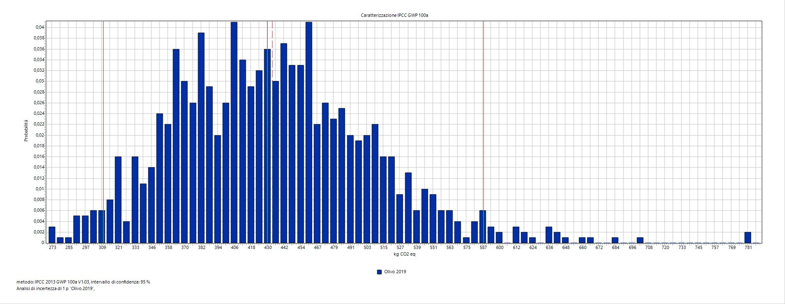
Figura 6.5 Analisi di Montecarlo per l’Olivo
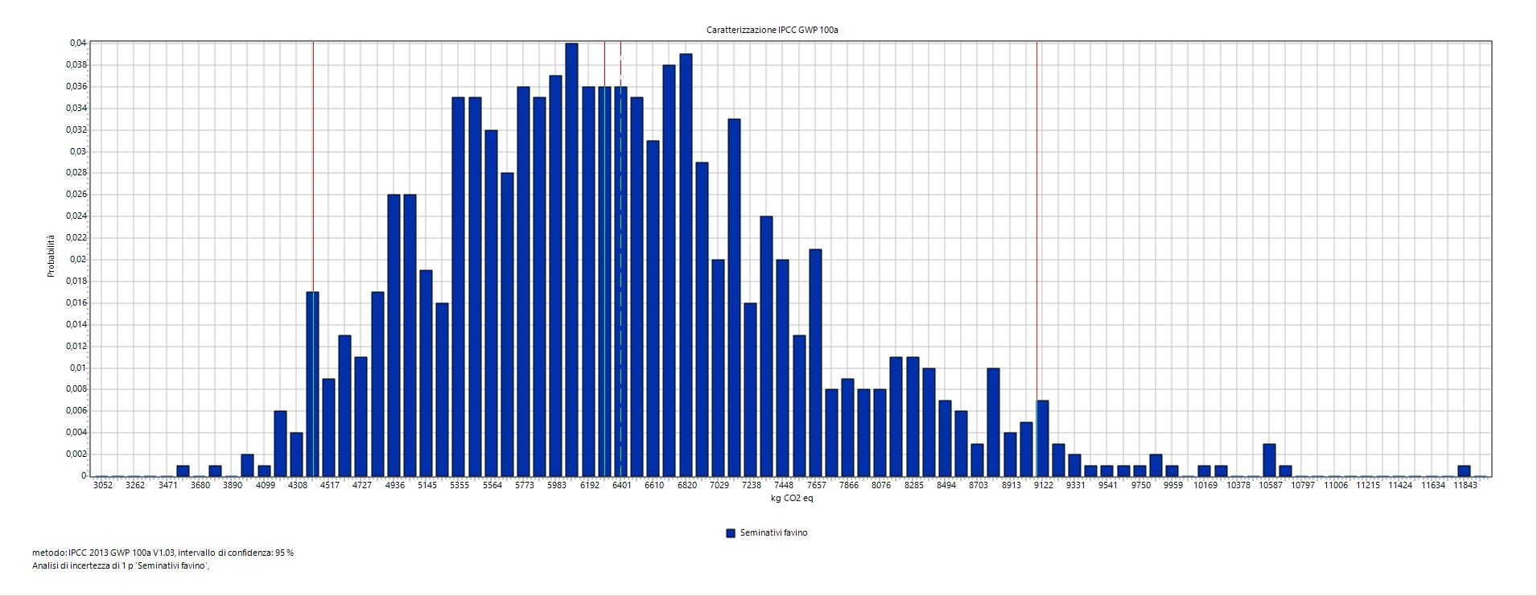
Figura 6.6 Analisi di Monte Carlo per il Favino
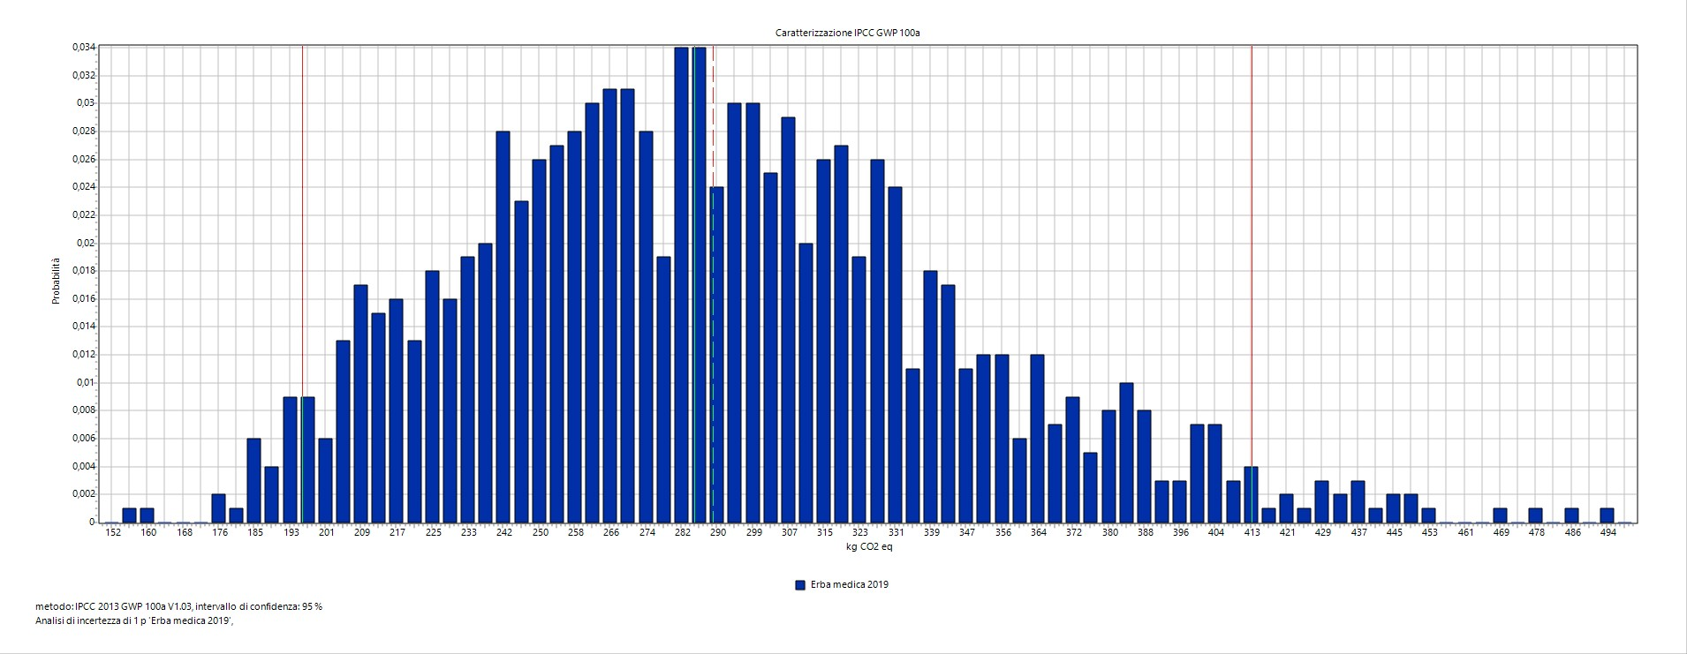
Figura 6.7 Analisi di Monte Carlo per l’Erba medica

Analisi di sensitività
Come già specificato, all'interno del ciclo di vita, l'impatto maggiore sul clima è dato dalle lavorazioni agricole e, quindi, dalle macchine impiegate e, nel caso delle bottiglie in vetro, dai formati con capacità inferiore.
Di conseguenza la scelta dei macchinari costituisce uno degli anelli “sensibili” di tutto il ciclo di vita. La risoluzione di un problema del genere richiede pratiche di mitigazione e un cambiamento nei metodi di gestione interni. Le pratiche di mitigazione devono essere basate su obiettivi di gestione sostenibile ben definiti: le conoscenze e le tecnologie sono solo strumenti che devono essere controllati e diretti al raggiungimento degli obiettivi desiderati.
Le seguenti aree mostrano spunti interessanti per la riduzione delle emissioni nel settore agricolo:
- miglioramento dell'efficienza della produzione, dell'approvvigionamento di energia e del consumo di energia, sia in azienda che fuori (es. biocarburanti)
- miglioramento dei sistemi di gestione delle lavorazioni agricole.

Limitazioni dello studio
Si veda il punto 6.1.3. “Limitazioni dello studio” per la stagione produttiva 2017.

CONCLUSIONI
Per questo studio LCA sono stati utilizzati quasi esclusivamente dati specifici (o dati primari) per i tutti i processi che riguardano le fasi di lavorazione in campo. Nello specifico sono dati primari le quantità e la tipologia delle materie in input, le tecniche e gli strumenti impiegati per le lavorazioni, le distanze dai fornitori delle materie prime.
I dati specifici (dati primari) sono precisi e rintracciabili, in quanto sono stati forniti direttamente dalla Società Agricola Collepizzuto S.s. e dall’Impresa Individuale Morettini Sandro (sulla base di schede di raccolta dati) e rappresentano dei valori certi e verificabili per gli anni di riferimento scelto per lo studio (2017 e 2017), ricavati tramite il sistema di gestione aziendale.
Per quanto riguarda invece i dati generici considerati, consistenti ad esempio nella schematizzazione dei processi di produzione delle materie all'interno del software di calcolo considerato, e di alcuni scenari di riferimento (smaltimento dei rifiuti), è stata posta attenzione alla scelta di processi/valori rappresentativi dell'area geografica di riferimento del prodotto utilizzando dati reperibili in banche dati aggiornate negli ultimi 10 anni (database Ecoinvent 3.3, aggiornato nel 2016).
Il metodo utilizzato per la valutazione d’impatto nel software è IPCC 2013 GWP 100anni attraverso cui è stata quantificata la Carbon Footprint totale delle singole colture e della Società Agricola nel suo insieme. Si ricorda che la CFP è un singolo indicatore ambientale (impatto sul clima) e non può rappresentare da solo l’impatto ambientale complessivo. Il ciclo di vita può avere infatti altri impatti ambientali di interesse (come ad esempio esaurimento delle risorse, aria, acqua, suolo). A seguito delle scelte effettuate nello studio condotto (PCR, metodologia adottata), i valori di CFP ottenuti non devono essere utilizzati per confronti diretti con altri valori di CFP ricavati da altri studi caratterizzati da assunzioni diverse da quelle applicate nel presente documento.
A valle delle analisi è risultato evidente come l’adozione di regime biologico da parte dell’azienda, sulla base di quanto indicato nelle linee guida fornite nell’attività 2 del progetto DIGIFARM, si è evidenziata una forte riduzione degli impatti sul clima (circa il 40%) sia considerando il valore del GWP totale sia il valore del GWP riferito all’unità di prodotto (kg di prodotto ottenuto per ogni coltura)
Un ulteriore miglioramento potrà essere ottenuto andando ad ottimizzare ancor più le lavorazioni agricole e quindi riducendo quanto più possibile i consumi di carburante per le macchine agricole impiegate.

INFORMAZIONI DI CONTATTO
COMMITTENTE

Azienda | Società Agricola Collepizzuto S.s.
Indirizzo | Via Gabriele D’Annunzio 12, 05100 Terni (TR)
Web | http://www.agricolacollepizzuto.it/#home
Responsabile CFP | Andrea montagnoli
Telefono | +39 3337670064
e-mail | agricola.collepizzuto@gmail.com
PEC | collepizzuto@pec.agritel.it

STUDIO LCA e CARBON FOOTPRINT

CFP Study Report a cura di: | TREE srl
Indirizzo | Via Settevalli 131/F, 06129 Perugia (PG)
Web | https://tre-eng.com/
Partita IVA | 02818570547
Telefono | +39 0755057502
e-mail | info@tre-eng.com
PEC | treesrl@registerpec.it

GLOSSARIO
CFP: Abbreviazione usata per “carbon footprint di prodotto”, ovvero l’impronta climatica di un prodotto.
CO_{2eq}: I CO₂ equivalenti esprimono l'impatto legato alle emissioni di diversi GHG.
GHG: I GHG (Greenhouse Gases), gas ad effetto serra, i gas di origine naturali o prodotti da attività umane, che fanno parte dell’atmosfera e assorbono e riflettono i raggi infrarossi. In accordo a quanto riportato nel IV Rapporto IPCC sono da considerarsi tali: Biossido di carbonio (CO₂), Metano (CH₄), Protossido di azoto (N₂O), Idrofluorocarburi (HFC), Perfluorocarburi (PFC) e Esafluoruro di zolfo (SF₆).
GWP: Il GWP è un indice che rappresenta il contributo di un determinato gas all’effetto serra, rispetto a quello caratteristico della CO₂, il cui valore di GWP è pari a 1.
LCA: La metodologia di Life Cycle Assessment (LCA), ovvero l’analisi del ciclo di vita, valuta l’impatto di un prodotto in tutto il suo ciclo di vita, dalla culla (estrazione delle materie prime) alla tomba (smaltimento finale del prodotto).

BIBLIOGRAFIA E FONTI NORMATIVE DI RIFERIMENTO
- UNI EN ISO 14040 (01/07/2006), “Environmental management - Life cycle assessment - Principles and framework”
- UNI EN ISO 14044 (01/07/2006), “Environmental management - Life cycle assessment -Requirements and guidelines”
- UNI ISO 14067 (15/05/2013), “Greenhouse gases - Carbon footprint of products - Requirements and guidelines for quantification”
- PCR “Virgin olive oil and its fractions”, 2010:07 version 3.0
- PCR “Arable crops”, 2013:05 version 2.0
- Ecoinvent data v3 .3

